**КОНКУРС ЛУЧШИХ УЧИТЕЛЕЙ ОБРАЗОВАТЕЛЬНЫХ УЧРЕЖДЕНИЙ ДЛЯ ДЕНЕЖНОГО ПООЩРЕНИЯ ЗА ВЫСОКИЕ ДОСТИЖЕНИЯ В ПЕДАГОГИЧЕСКОЙ ДЕЯТЕЛЬНОСТИ**

|  |  |
| --- | --- |
|  | **«Достоверность информации, представленной в папке на ---59 листах, подтверждаю»**  **Директор ГБОУ СОШ № 930 __________ /Фоменко О.Г./**  **подпись Ф.И.О.** |

**ИНФОРМАЦИЯ**

**О ПРОФЕССИОНАЛЬНЫХ ДОСТИЖЕНИЯХ**

**Александровой Веры Павловны,**

учителя биологии и экологии

Государственного бюджетного образовательного учреждения города Москвы

средней общеобразовательной школы № 930

Юго-Западного окружного управления образования

Департамента образования города Москвы

**Москва**

**2012 год**

**Содержание**

|  |  |
| --- | --- |
|  | **стр.** |
| **Критерий 1. Высокие результаты учебных достижений обучающихся при их позитивной динамике за последние три года………………………………….....** | **1** |
| 1.1. Позитивная динамика уровня обученности учащихся за последние три год…………………………………………………………………….............................. | **2** |
| 1.2. Позитивная динамика «качества знаний» учащихся за последние три года……………………………………………………………………………………… | **3** |
| 1.3. Увеличение количества учащихся (в процентах), принимающих участие в предметных олимпиадах разных уровней……………………………………………. | **4** |
| 1.4. Увеличение количества и повышение качества творческих работ учащихся по биологии и экологии ГБОУ СОШ № 930 ……............................................... | **5** |
| 1.5. Стабильно высокая мотивация к изучению предмета……………………… | **6** |
| **Критерий 2. Высокие результаты внеурочной деятельности обучающихся по учебному предмету………………………………………………………………...** | **9** |
| 2.1. Ведение учителем на протяжении ряда лет кружков, секций, факультативов, популярных среди учащихся…………………………………………………………. | **9** |
| 2.2. Результаты внеурочной деятельности учащихся (творческие работы учащихся, участие в конференциях, конкурсах, концертах, спортивных соревнованиях) за последние три года………………………………......................... | **10** |
| 2.3. Высокие достижения (первые и призовые места) учащихся, посещающих внеурочные мероприятия учителя, в олимпиадах, конкурсах, спортивных соревнованиях разного уровня (от муниципального до международного) за последние три года…………………………………………………………………….. | **13** |
| 2.4. другие показатели |  |
| **Критерий 3. Создание учителем условий для приобретения обучающимися позитивного социального опыта……………………………………………………** | **16** |
| 3.1. Социализация школьников на основе социально-экологического проектирования..………………………………………………………………………. | **16** |
| 3.2. Организация природоохранных мероприятий и экологических акций……. | **19** |
| 3.3. Развитие самоуправления в образовательном учреждении. ……………… | **19** |
| 3.4. Организация работы в образовательном учреждении на основе социально-педагогического партнёрства…………..……………………………………………. | **21** |
| 3.5. Использование ресурсов классного руководства……………………………. | **22** |
|  |  |
| **Критерий 4. Обеспечение высокого качества организации образовательного процесса на основе эффективного использования современных образовательных технологий, в том числе информационных технологий…...** |  |
| 4.1. Использование современных образовательных технологий в учебно-воспитательном процессе при изучении биологии и экологии в ГБОУ СОШ № 930…………………………………………………………………………………….. | **25** |
| 4.2. Использование информационно-коммуникационных технологий  в образовании по предмету………………………………………………………….. | **29** |
| 4.3. Использование информационно-коммуникационных технологий во внеурочной деятельности …………………………………………………………… | **31** |
| 4.4. Использование сетевого взаимодействия…………………………………….. | **32** |
| 4.5.Использование ученических авторских проектов в экологическом образовании и воспитании…………………………………………………………….. | **32** |
| **Критерий 5. Наличие собственной методической системы учителя, апробированной в профессиональном сообществе……………………………** | **33** |
| 5.1. Наличие методических публикаций, отражающих отдельные элементы методической системы учителя …………………………………………………… | **34** |
| 5.2Информация о представлении (апробации) методической системы профессиональному сообществу……………………………………………………. | **42** |
| 5.3. Печатные работы учителя Александровой В.П. в области эколого-биологического образования ………………………………………………………... | **45** |
| 5.4. Интернет – публикации учителя ………………………………………………. | **48** |
|  |  |
| **Критерий 6. Обеспечение непрерывности собственного профессионального образования …………………………………………………………………………..** |  |
| 6.1. Тема самообразования и курсы повышения квалификации за 2008-2012 годы.……………………………………………………………………………………… | **50** |
| 6.2. Участие в профессиональных конкурсах………………………………………… | **53** |
| 6.3. Подготовка диссертационной работы в области гигиены здоровья детей…… | **55** |
| 6.4. Печатные работы Александровой В.П. по теме диссертации…………………  6.5. Достижения в экспериментальной и инновационной деятельности…………. | **55**  **59** |

**Критерий 1. Высокие учебные результаты обучения при их позитивной динамике за последние три года**

В ГБОУ СОШ № 930 я работаю более 15 лет. Школа находится в районе «Тёплый Стан» недалеко от одноимённого заказника, поэтому есть все необходимые условия для биолого-экологической деятельности. Количество учащихся 412 человек. Контингент родителей и учащихся сложный: многодетных и малообеспеченных семей – 25 человек, потерявших кормильца – 33 человека, из семей матерей-одиночек – 43 человека, кол-во детей состоящих в разводе – 68. Все это отражается на неоднородности образовательных запросов населения, определяемых в первую очередь собственным образовательным цензом родителей.

ГБОУ СОШ № 930 является опорной школой округа по экологии, библиотечной работе, технологии, физкультуре. В ней работают две экспериментальные площадки:

«Экологическое образование в столичном мегаполисе. Экологическая безопасность человека в городской среде». Научные руководители: Захлебный А.Н., член-кор. РАО, д.п.н., Дзятковская Е.Н., д.б.н., профессор РАО.

«Совершенствование художественно-развивающей среды с использованием информационных технологий». Научный руководитель: Черемных Г.В., к.п.н., профессор кафедры декоративно-прикладного искусства художественно-графического факультета Московского педагогического государственного университета. Член Творческого союза художников России.

Учителем биологии и экологии в данной школе я работаю с 1998 года, веду биологию с 6 по 11 класс. Ежегодно учащиеся показывают стабильные и высокие результаты обученности по предмету биология и экология и высокую активность в научно-исследовательской и проектной деятельности.

Для достижения таких высоких результатов используются различные педагогические технологии, как предметно ориентированные, так и личностно-ориентированные. Применение технологии полного усвоения знаний и технология уровневой дифференциации обеспечивают высокий уровень качеств знаний, высокую степень обученности, индивидуальный подход, вовлечение всех учащихся в процесс, применение методов самоконтроля и взаимоконтроля. Технология концентрированного обучения («погружения в предмет») обеспечивает связь учебного материала с практической деятельностью человека, применение биологических и экологических знаний на практике, вследствие чего ежегодно увеличивается количество победителей окружного и регионального туров олимпиад школьников по биологии и экологии.

Методы оценки знаний по предметам биология и экология:

1. Тестирование с использованием авторских тестов.
2. Внешняя экспертиза СтатГрад, МЦКО, ОМЦ.
3. Психолого-педагогическая сопровождение и диагностика.
4. Итоговая аттестация по предмету.
5. Экспертиза проектных и научно-исследовательских работ.
   1. **Позитивная динамика уровня обученности и «качества знаний» учащихся за последние три года (2008-2011 гг.)**

|  |  |  |  |  |  |  |  |
| --- | --- | --- | --- | --- | --- | --- | --- |
| **Учебный год** | **Название предмета** | **Классы** | **Кол-во**  **уч-ся** | **Успевают без «2»,**  **в %** | **Успевают на «4» и «5», в %** | **Средний показатель по ОУ %** | **Степень обученности (СОУ), %** |
| 2008-2009 | Биология | 6-11 | 210 | 100% | 80% | 54% | 80% |
| 2008-2009 | Экология | 11 | 32 | 100% | 100% | 60% | 96% |
| 2009-2010 | Биология | 6-11 | 203 | 100% | 85% | 60% | 81% |
| 2010-2011 | Биология | 6-11 | 185 | 100% | 81,5% | 60% | 71% |

**1.2. Позитивная динамика «качества знаний» учащихся за последние три года** Биология как предмет по выбору всегда востребован учениками выпускных классов ГБОУ СОШ № 930, ежегодно не менее 10-20 % выпускников сдают его в традиционной форме или в форме ЕГЭ, показывая при этом стабильно высокие результаты, подтверждая итоговую оценку по предмету. В 20012 году в 9-х классах предмет биология для итоговой аттестации выбрали 51 % учащихся, из них 30 % в формате ГИА.

**Результаты итоговой аттестации (экзамены) в 9-х по биологии**

|  |  |  |  |  |  |  |
| --- | --- | --- | --- | --- | --- | --- |
| **Год** | **Экзамен по выбору (форма проведения)** | **Количество**  **сдававших (%)** | **Сдали без «2»** | **Сдали на**  **«4» и «5» ,**  **%** | **Подтвердили или повысили оценку, %** | **Понизили итоговую оценку** |
| 2009 | Традиционно  (билеты) | 25 | 100 | 100 | 100 | - |
| 2010 | Традиционно  (билеты) | 21 | 100 | 100 | 100 | - |
| 2011 | Традиционно  (билеты) | 25 | 100 | 100 | 100 | - |

**Результаты итоговой аттестации (экзамены) в 11-х классах по биологии**

|  |  |  |  |  |  |  |
| --- | --- | --- | --- | --- | --- | --- |
| **Год** | **Экзамен по выбору (форма проведения)** | **Количество**  **сдававших (%)** | **Сдали без «2»** | **Сдали на**  **«4» и «5»**  **(кол-во баллов ЕГЭ), %** | **Подтвердили или повысили оценку, %** | **Понизили итоговую оценку** |
| 2008/  2009 | ЕГЭ | 10 | 100 | 100%  (68-72 балла) | 100 | - |
| 2009/  2010 | ЕГЭ | 12 | 100 | 100  (65-68 баллов) | 100 | - |
| 2010/  2011 | ЕГЭ | 12 | 100 | 100  (64-84 балла) | 100 | - |

* 1. **. Увеличение количества учащихся (в процентах), принимающих участие в предметных олимпиадах разных уровней**

Интерес к биологии и экологии в школе ежегодно возрастает во многом благодаря тому, что ГБОУ СОШ № 930 входит в состав ГЭП по теме «Экологическая безопасность человека в городской среде» и работе школьного научного общества.

**Участие в олимпиадах по биологии и экологии**

|  |  |  |  |  |  |
| --- | --- | --- | --- | --- | --- |
| **Показатель** | **Ед. изм.** | **2009/2010** | **2010/2011** | **2011/2012** | Средний показатель по ОУ |
| **Количество участников олимпиад:** | **%** |  |  |  |  |
| Школьного уровня | % | 69% | 70% | 73% | 35 |
| Окружного уровня | % | 5% | 6% | 7% | 4 |
| Регионального уровня | % | 3% | 4% | 5% | 2 |
| Российского уровня | % | **-** | - | - | 1 |
| **Количество призёров / победителей олимпиад:** | **Кол-во человек** |  |  |  |  |
| Окружного уровня | Кол-во человек | - | 2 | 3 | 3* |
| Регионального уровня | Кол-во человек | **-** | - | - | 1* |
| Российского уровня | Кол-во человек | **-** | - | - | 1* |

**\*** призёрамиОкружного,Регионального и Российского уровня в школе были учащиеся, подготовленные Александровой В.П. (экологии) и Бутряковой Н.П. (технология).

**Количество учеников ГБОУ СОШ № 930, принявших участие в школьном туре олимпиад по биологии и экологии за 2009-2012 гг.**

*Диаграмма 1*

*Позитивная динамика участия в школьном туре олимпиады по биологии и экологии*

**1.4. Увеличение количества и повышение качества творческих работ учащихся по биологии и экологии ГБОУ СОШ № 930**

За последнее время в значительной мере повысился интерес к проектным работам. И это не случайно. Результатом проектной деятельности является не только сам проект, а, прежде всего, изучение научной литературы, развитие у детей исследовательских навыков, умений находить и структурировать информацию, представлять и защищать свой проект, формирование готовности к природоохранной деятельности. В нашей школе уделяется большое внимание проектной деятельности школьников, поэтому наблюдается и позитивная динамика в количестве и качестве представляемых работ.

Одновременно с увеличением количества участников творческих конкурсов увеличивается и качество получаемых проектов: изменяется содержание работы – учащиеся самостоятельно и осмысленно подходят к выбору темы и написанию работы, растёт число социально значимых проектов, всё чаще к выполнению проектов присоединяются родители. Например, большой интерес у ровесников и, педагогов и учёных вызвал проект, подготовленный на основе семейного проектирования по теме «Охота за киловаттами». Вместе с родителями учащиеся школы разрабатывали виртуальную модель экологической тропы в Тропарёво.

**Участие учащихся в научных конкурсах проектных и исследовательских работ за 2007 – 2012 гг.**

|  |  |  |  |  |  |
| --- | --- | --- | --- | --- | --- |
| **Показатель** | **Ед. изм.** | **2009/**  **2010** | **2010/**  **2011** | **2011/**  **2012** | **Средний показатель по ОУ** |
| **Доля победителей конкурсов проектной деятельности от участников:** | **%** | 88 | 72 | 90 | 55 |
| **Количество участников научных конкурсов и конференций:** | **Кол-во человек** |  |  |  |  |
| Школьного уровня | Кол-во человек | 7 | 10 | 18 | 8 |
| Окружного уровня | Кол-во человек | 5 | 6 | 10 | 3 |
| Регионального уровня | Кол-во человек | 2 | 5 | 10 | 3 |
| Российского уровня | Кол-во человек |  | 5 |  | 3 |
| Международного уровня | Кол-во человек |  |  |  |  |
| **Количество призёров / победителей научных конкурсов и конференций:** | **Кол-во человек** |  |  |  |  |
| Окружного уровня | Кол-во человек |  |  | 3 | 3 |
| Регионального уровня | Кол-во человек |  | 3 | 10 | **\*** |
| Российского уровня | Кол-во человек |  | 5 |  | **\*** |
| Международного уровня | Кол-во человек |  |  |  |  |

**\*** призёрамиРегионального, Российского уровня с 2009 по 2012 г.г. в школе были учащиеся, подготовленные Александровой В.П. (экологии) и Бутряковой Н.П. (технология).

* 1. **Стабильно высокая мотивация к изучению предмета**

Предметы биология и экология являются одними из самых любимых предметов. Доказательством этого служит высокий процент учащихся ежегодно выбирающих эти предметы как предметы для итоговой аттестации.

**Динамика количества учащихся, выбравших биологию**

**как предмета итоговой аттестации за 2009-2012 гг.**

|  |  |  |  |
| --- | --- | --- | --- |
| Критерий | 2009-2010 гг | 2010-2011 гг | 2011-2012 гг |
| Процент учащихся 11 класса, выбравших биологию как учебный предмет итоговой аттестации | 12% | 12% | 15% |
| Процент учащихся 9 класса, выбравших биологию как учебный предмет итоговой аттестации | 21% | 25% | 51% |

*Диаграмма 2*

*Позитивная динамика участия выбора предмета биологии*

*для итоговой аттестации*

**Электронное приложение.**

Справка о результативности учебной деятельности Александровой Веры Павловны, учителя биологии и экологии ГБОУ СОШ № 930.

<http://ecoschool930.narod.ru/Avp.htm>

Справка о результатах исследования мотивации школьников к предмету биология и экология Александровой Веры Павловны, учителя биологии и экологии ГБОУ средней общеобразовательной школы № 930.

<http://ecoschool930.narod.ru/Avp.htm>

Справка о результатах внеурочной деятельности Александровой В.П., учителя биологии и экологии ГБОУ СОШ № 930.

<http://ecoschool930.narod.ru/Avp.htm>

**Критерий 2. Высокие результаты внеурочной деятельности обучающихся по учебному предмету.**

Внеурочная деятельность по биологии и экологии в основной и старшей школе ГБОУ СОШ № 930 представлена факультативами, кружками, школьным научным обществом, секцией экологии в ДОО «Радуга». Более 7 лет я являюсь научным руководителем школьного научного общества учащихся «Экос», являюсь также руководителем проектных и исследовательских работ учеников 6-11 классов ГБОУ СОШ № 930.

**2.1** **Ведение учителем на протяжении ряда лет кружков, секций, факультативов, популярных среди учащихся**

|  |  |  |  |  |
| --- | --- | --- | --- | --- |
| Учебный год | Класс (возраст) | Форма объединений | Тема | Количество участников |
| 2009-2010 | 13-15 лет | Кружок | Экология человека | 15 |
| 10-11 кл. | Факультатив | Экологические проблемы современности | 20 |
| 7-10 кл. | ШНО | «Экос» | 15 |
| 2010-2011 | 10-12 лет | Кружок | Флора и фауна Московского Столичного региона | 15 |
| 10-11 кл. | Факультатив | Экологические проблемы современности | 20 |
| 7-10 кл. | ШНО | «Экос» | 20 |
| 2011-2012 | 10-12 лет | Кружок | Энергосбережение в школе и дома | 15 |
|  | 10-11 кл. | Факультатив | Экологические проблемы современности | 30 |
|  | 7-10 кл. | ШНО | «Экос» | 20 |

Личностно-ориентированные технологии во внеурочной деятельности направлены на формирование и закрепление компетентностей. Результатом этих технологий является: умения и навыки по работе с различными источниками информации; умение делать обзор литературы, составлять различные виды планов, тезисов, конспектов, отзывов, рецензий и др.; работать по шаблону, алгоритму, проводить различные виды исследований, описаний; выдвигать гипотезы, ставить эксперимент, анализировать, делать выводы, корректировать свою работу, вносить исправления в нее; ориентироваться в современном мире информации, уметь использовать различные виды ИКТ, овладевать социальным опытом, соединяя теорию с практикой; совершать пусть небольшие, но свои личные открытия.

Для организации проектной деятельности используется авторское учебное пособие «Изучаем экологию города» (Александрова В.П., Гусейнов А.Н., Нифантьева Е.А., БолговаИ.В., Шапошникова И.А.), изд. Бином, М.,2009.

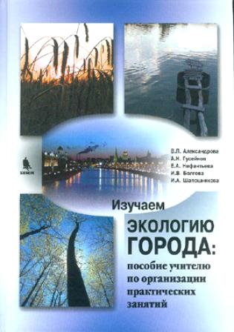

В содержание программ кружков, факультативов и секций ШНО входят авторские программы линии непрерывного экологического образования «Основы экологической культуры».

**2.2 Результаты внеурочной деятельности учащихся (творческие работы учащихся, участие в конференциях, конкурсах, концертах, спортивных соревнованиях) за последние три года**

|  |  |  |  |  |  |  |
| --- | --- | --- | --- | --- | --- | --- |
| Мероприятие | 2009-2010 | | 2010-2011 | | 2011-2012 | |
| класс | Количество участников | класс | Количество участников | класс | Количество участников |
| Конференции  (научно-практические) | 8-10 | 20-30 | 1-11 | 20-30 | 1-11 | 30-40 |
| Конкурсы  (проектов, рисунков, плакатов) | 1-11 | 50-60 | 1-11 | 50-60 | 1-11 | 50-60 |
| Предметные недели | 6-11 | 50-60 | 6-11 | 50-60 | 6-11 | 50-60 |
| День Земли | 1-11 | 50-60 | 1-11 | 50-60 | 1-11 | 50-60 |
| Час Земли  (отключение света на час) | - | - | 8-10 | затрудняюсь | 6-11 | 30% от всех учащихся школы приняли участие в акции (со слов учащихся) |
| Акция подкормки птиц зимой | 1-9 | 25-30 | 1-9 | 25-30 | 5-9 | 25-30 |
| День птиц | 7-8 | 25-30 | 7-8 | 25-30 | 7-8 | 25-30 |
| Семинары по энергосбережению на базе «Мосэнергосбыт» | - | - | 9-10 | 20-25 | 9-10 | 20-25 |
| Масленица | 5-8 | 30-40 | 5-8 | 30-40 | **-** | **-** |
| Субботники по благоустройству территории школы и территории, прилегающей к роднику «Холодный» | 5-8 | 30-40 | 5-8 | 30-40 | 5-8 | 30-40 |
| Встреча с ветеринарными врачами «Животные в мегаполисе» | 1-11 | 50-60 | **-** | **-** | **-** | **-** |

Особенно интересно проходят в школе научно-практические конференции детских исследовательских работ, школьные туры конкурса «Ярмарка идей на Юго-Западе», экологические акции.

Встречу с ветеринарными врачами мы, к сожалению, провели один раз. Эта встреча очень запомнилась её участникам. На ней мы рассмотрели проблемы бездомных животных в городе. Ответили на вопросы: Откуда берутся бездомные животные? Какие болезни они могут переносить? Как им помочь? Стоит ли заводить домашнее животное, если вы не сможете его содержать? Куда его деть?

Учащиеся принесли своих домашних любимцев и получили консультации ветеринарных врачей, среди которых были специалисты по экзотическим животным. В последние годы ветеринарные врачи очень заняты и отказываются от проведения подобных встреч. А жаль!

Среди учащихся 5-11-х классов, занимающихся проектной и научно-исследовательской деятельностью, в 2011 году было проведено психолого-педагогическое исследование «Школьник о проектно-исследовательской деятельности».

Результаты исследований:

* Интерес к проектно-исследовательским работам зависит от степени самостоятельности. 75% школьников всех возрастов отмечают, что проект был интересен именно потому, что он выполнялся самостоятельно, лишь с небольшой помощью руководителя.
* Самым интересным этапом 75 % учащихся выделяют презентацию и защиту проекта; 10 % – исследовательский этап; 15 % – этап обработки собранного материала и подготовки выхода проектно-исследовательской работы.
* По итогам выполнения проектов и исследовательских работ 90% учащихся остались довольны своей работой и стали выше оценивать свои возможности и способности; 10% – говорили о недовольстве собой, считая, что «можно было сделать лучше», добавляя при этом, что постараются выполнить следующий проект качественнее.
* На вопрос «Чему научились в ходе работы над проектом или исследованием» школьники чаще всего дают следующие ответы:
  + презентовать собственные результаты, выступать публично;
  + достигать поставленной цели;
  + работать в команде, понимать и уважать мнение других;
  + анализировать собственные действия;
  + распределять правильно время;
  + доделывать работу до конца.
* На вопрос «Что было трудным или не удалось в работе» учащиеся чаще всего отвечали:
  + «составлять цепочку вытекающих друг из друга фактов»;
  + «рассмотреть все аспекты и правильно сделать вывод, суммировать полученный материал»;
  + «анализировать собранную информацию»;
  + «оформлять полученные результаты»;
  + «находить время на работу»;
  + «точно отвечать на вопросы во время презентации».

**2.3. Высокие достижения учащихся, посещающих внеурочные мероприятия учителя, в олимпиадах, конкурсах, спортивных соревнованиях разного уровня за последние три года**

Проектную и научно-исследовательскую деятельность я веду с 1998 года, применяя эти технологии и в основном и в дополнительном образовании.

**Достижения учащихся, посещающих внеурочные мероприятия учителя**

|  |  |  |  |  |  |
| --- | --- | --- | --- | --- | --- |
| **Учебный год** | **Ф.И ученика** | **Класс** | **Уровень конкурса** | **Название конкурса** | **Результат участия** |
| 2007-2008 | Серганов Анатолий | 10 | Городской | «Отечество» в рамках IX фестиваля «Юные таланты Московии» | 2 место и серебряная медаль |
| Горбов Павел | 10 | Городской | «Отечество» в рамках IX фестиваля «Юные таланты Московии» | 2 место и серебряная медаль |
| 2008-2009 | Савостьянов Сергей | 11 | Окружной | «Ярмарка идей на Юго-Западе» | участие |
| Командное участие | 8-10 | Городской | «Заповедным островам жить» | призёры |
| 2009-2010 | Крылова Елена | 10 | Всероссийский | «Энергия и среда обитания» | 2 место |
| Журова Елена | 10 | Всероссийский | «Энергия и среда обитания» | 2 место |
| Яковлева Анастасия | 10 | Всероссийский | «Энергия и среда обитания» | 2 место |
| Чудаева Юлия | 10 | Всероссийский | «Энергия и среда обитания» | 2 место |
| Писаревская Диана | 10 | Всероссийский | «Энергия и среда обитания» | 2 место |
| Ромжаев Александр | 10 | Городской | «Заповедным островам жить» | участие |
| 2010-2011 | Кершуковы (семья) | 9 | Городской | Открытый Фестиваль семейных проектов «Мир семьи, семья в мире» | Диплом |
| Командное участие | 8-10 | Городской | Форум образовательных инициатив | участие |
| Крылова Елена | 11 | Городской | Открытый Фестиваль семейных проектов «Мир семьи, семья в мире» | Диплом второй степени |
| Яковлева Анастасия | 11 | Городской | Открытый Фестиваль семейных проектов «Мир семьи, семья в мире» | Диплом второй степени |
| Крылова Елена | 11 | Окружной | «Ярмарка идей на Юго-Западе» | участие |
| Журова Елена | 11 | Окружной | «Ярмарка идей на Юго-Западе» | участие |
| Чудаева Юлия | 11 | Окружной | «Ярмарка идей на Юго-Западе» | участие |
| 2011-2012 | Покровская Екатерина | 10 | Окружной | «О Земле с тревогой и надеждой» | Диплом победителя |
| Крылова Елена | 11 | Городской | Третий Московский городской конкурс социально значимых проектов школьников по ресурсосбережению | Диплом первой степени |
| Яковлева Анастасия | 11 | Городской | Третий Московский городской конкурс социально значимых проектов школьников по ресурсосбережению | Диплом первой степени |
| Крылова Елена | 11 | Городской | Третий Московский городской конкурс социально значимых проектов школьников по ресурсосбережению | Диплом первой степени |
| Журова Елена | 11 | Городской | Третий Московский городской конкурс социально значимых проектов школьников по ресурсосбережению | Диплом первой степени |
| Чудаева Юлия | 11 | Городской | Третий Московский городской конкурс социально значимых проектов школьников по ресурсосбережению | Диплом первой степени |
| Яковлева Анастасия | 11 | Окружной | Окружной фестиваль детского и юношеского творчества «Юные таланты Московии», жанр «Экология» | Лауреат II степени |
| Писаревская Диана | 11 | Окружной | Окружной фестиваль детского и юношеского творчества «Юные таланты Московии», жанр «Экология» | Лауреат II степени |
| Крылова Елена | 11 | Городской | Конкурс проектов по Водородной энергетике, высоким технологиям и экологии | Благодарность |
| Яковлева Анастасия | 11 | Городской | Конкурс проектов по Водородной энергетике, высоким технологиям и экологии | Благодарность |
| Жаворонкова Софья | 11 | Городской | Конкурс социальной рекламы «Энергия и окружающая среда» | Призёр |
| Морозова Мария | 9 | Городской | Конкурс социальной рекламы «Энергия и окружающая среда» | Призёр |
| Майсурадзе Анна | 9 | Городской | Конкурс социальной рекламы «Энергия и окружающая среда» | Призёр |
| Крылова Елена | 11 | Окружной | «Ярмарка идей на Юго-Западе» | Итоги поводятся |
| Покровская Елена | 10 | Окружной | «Ярмарка идей на Юго-Западе» | Итоги поводятся |
| Кершукова Валентина | 10 | Окружной | «Ярмарка идей на Юго-Западе» | Итоги поводятся |

**Критерий 3. Создание учителем условий для приобретения обучающимися позитивного социального опыта.**

Эколого-биологическое образование в значительной мере способствует развитию личностных качеств школьника, социализацию его личности. Новый импульс для развития творческих способностей личности, формирования его мировоззрения даёт переход на ФГОС нового поколения.

Школьное эколого-биологическое образование сегодня должно быть направлено на воспитание деловых людей, обладающих универсальными умениями и опытом, способных учиться и сотрудничать, проектировать экологически безопасную деятельность и работать на результат, эффективно справляться с жизненными экологическими проблемами, психическими нагрузками и объемами информации.

Предметы биология и экология в современной школе должны работать не только на приобретение глубоких теоретических знаний, но и на формирование экологического и ресурсосберегающего стиля мышления, развитие умений проектировать свою деятельность в окружающем мире, как экологически безопасную.

Методы, применяемые учителем, для приобретения обучающимися позитивного социального опыта.

**3.1. Социализация школьников на основе социально-экологического проектирования**

*Проектирование Виртуальной модели экологической тропы.*

В последнее время в Москве отмечается повышенный интерес к созданию и организации работы экологических троп. Очень популярна у москвичей тропа на «Воробьёвых горах», с участием школьников создана и работает тропа в «Измайлово», «Хамовниках» и т. д.

Но создать такую тропу не просто, так как это сопряжено с большими организационными и финансовыми трудностями, к тому не всегда ООПТ и экологическая тропа расположены рядом со школой и доступны в любое время. Используя современные компьютерные технологии, творческий союз учителей, учащихся, родителей и администрации ГБОУ СОШ № 930 создали виртуальную модель экологической тропы «Прогулки по Тропарёво», которую можно посмотреть на уроке, на классном часе, дома.

Вот как учащиеся определили рабочую **гипотезу** своего проекта:

Создать занимательную и интересную компьютерную игру о родном крае, которая расскажет об истории, биоразнообразии и экологических проблемах Тропарёво. Авторы надеются, что такая виртуальная экологическая тропа составит серьёзную конкуренцию «страшилкам», «догонялкам» и «убивалкам», которые заполонили компьютерные салоны и магазины. Виртуальную экологическую тропу можно будет использовать для презентации, обучения в школах региона, организации дистанционного обучения учащихся, в том числе и обучение школьников с ограниченными физическими возможностями.

В результате многолетней работы над проектом в режиме преемственности и сотрудничества авторов (с 2006 по 2011 г.г.) модель экологической тропы создана в нескольких версиях, различающихся по формам, методам и использованию в педагогической практике.

В настоящее время начинает работу экологическая тропа в природной среде Тропарёво, созданная лесничеством, администрацией ООПТ по ЦАО и ЮЗАО, Департаментом природопользования и охраны окружающей среды г. Москвы. Перед тем как организовать экологическую тропу в Тропарёво представители лесничества ознакомились с материалами, подготовленными школьниками, и вынесли благодарность авторам и руководителям проекта «Прогулки по Тропарёво» за проделанную подготовительную работу.

*Социальный проект, разработанный на основе семейного проектирования «Охота за киловаттами».*

Рабочую **гипотезу** проекта ребята сформулировали следующим образом. Энергосбережение в каждой семье может принести экономию денежных средств для семьи, сохранение природных ресурсов и уменьшение антропогенного влияния на окружающую среду.

В результате семейного проектирования было сделано:

1. Проведена инвентаризация всех электроприборов в квартирах участников проекта и выявлены энергосберегающие приборы;

2. Изучен режим использования электроприборов и разработаны правила их экономного использования;

3. Изучено освещение квартиры и микрорайона. Доказана экономическая выгода энергосберегающих ламп;

4. Проведено анкетирование родителей по вопросу покупки новых электроприборов в магазине;

5. Учащиеся старших классов нашей школы приняли участие в семинарах по энергосбережению, проводимых на базе «Мосэнергосбыт».

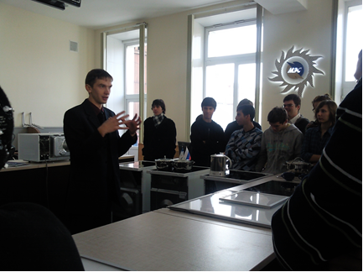

На семинарах в учебном центре ОАО «Мосэнергосбыт»

На основании проделанной работы и обсуждения данных проблем с родителями авторы сделали вывод, что, экономя электроэнергию, каждый человек, прежде всего, экономит свои деньги. При этом уменьшается антропогенная нагрузка на окружающую среду, происходит сбережение природных ресурсов, снижается выделение тепла в атмосферу и уменьшается электромагнитное поле в жилище.

В результате проведённой работы ребятами подготовлено письмо Главе управы района «Тёплый Стан», коллекция рисунков и плакатов социальной рекламы по энергосбережению.

* 1. **Организация природоохранных мероприятий и экологических акций**

Очень важно в настоящее время перейти от громких фраз к конкретным действиям. Пусть они будут не очень большими, но очень нужными себе, окружающим людям, стране. Я очень много сил трачу на проведение природоохранных мероприятий и экологических акций.

Вот некоторые из них: День Земли, Час Земли, Акция подкормки птиц зимой, День птиц, субботники по благоустройству территории школы и территории, прилегающей к роднику «Холодный» и др.

**3.3. Развитие самоуправления в образовательном учреждении**

С 2005 по 2012 год я являлась председателем Совета школы, в который входили учителя, педагоги, родители и учащиеся. Благодаря работе Совета в школе были приняты меры по улучшению внешнего вида школьников (прийти к единой форме одежды удалось лишь в начальной школе, в старшей разработаны и соблюдаются требования к внешнему виду), запреты и административные наказания за курение на территории школы, проведена большая работа по пропаганде здорового образа жизни, учащиеся регулярно ветеранам Великой отечественной войны, подготавливали концерты к праздникам победы. В настоящее время я продолжаю эту работу, будучи членом Управляющего Совета школы.

С 2006 года я являюсь руководителем экологической секции Детского общественного объединения «Радуга», которое возглавляет зам. директора по воспитательной работе Козинец М.А. В 2006 году ДОО «Радуга» получило Грант префекта ЮЗАО на развитие, а Александрова В.П. удостоена диплома «Лидер года - 2006» и 2 место в конкурсе лидеров общественных организаций.

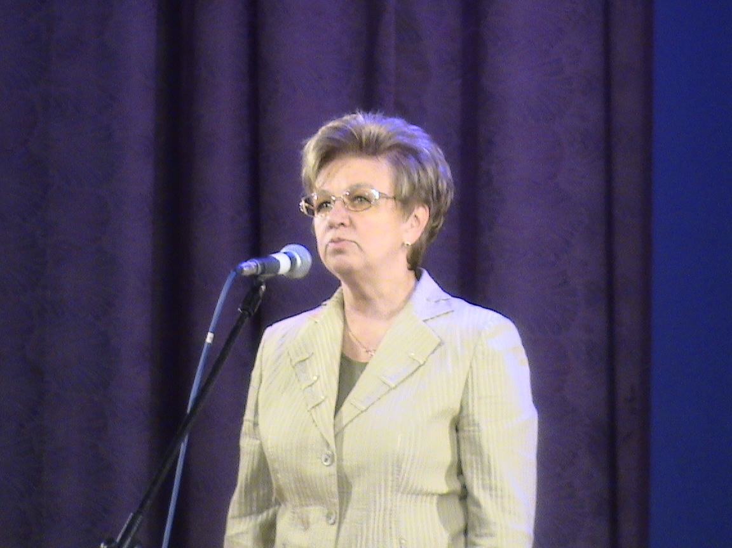

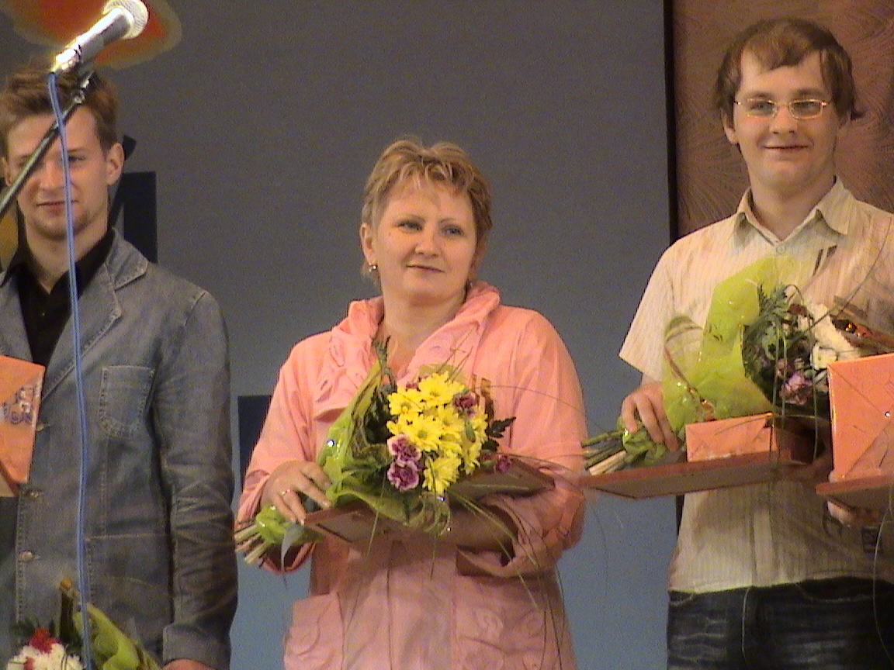

Церемония награждения победителей Окружного конкурса «Лидер года - 2006» в центре культуры и искусства Меридиан.

**3.4. Организация работы в образовательном учреждении на основе социально-педагогического партнёрства.**

Партнерство в психолого-педагогической практике рассматривается в двух аспектах:

* *Организация партнёрства внутри образовательного учреждения (по горизонтали в системах «педагог-педагог», «педагог-психолог» и по вертикали в системах «учитель-ученик», «учитель-методист», «учитель - зам.директора по УВР»);*
* *Организация партнёрства образовательного учреждения с социо-природным окружением в системах «ОУ-семья», «ОУ - органы местного самоуправления».*

Из всех возможных вариантов организации партнёрства самым сложным, но и самым важным для учителя является организация партнёрства в системе «учитель-ученик». Перейти от менторского тона к равноправным отношениям со-партнёрства и сотрудничества требует от учителя не только хорошей методической подготовки для нового типа конструирования урока, но и личностных качеств, позволяющих выстроить деловые равноправные, ответственные отношения с учащимися.

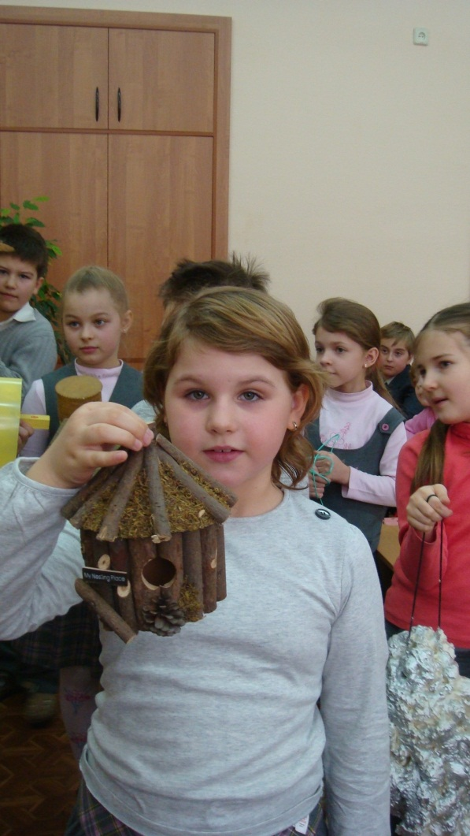 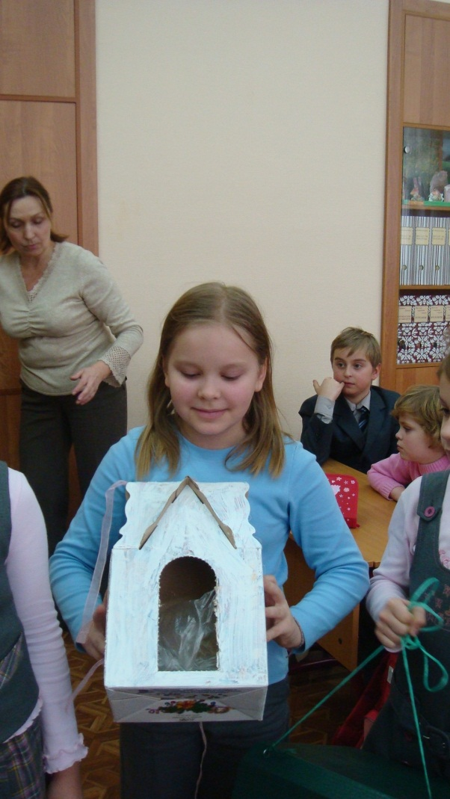

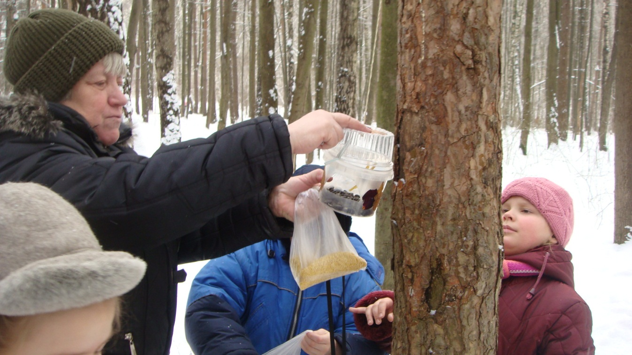

После конкурса кормушек вместе с родителями проводим акцию подкормки птиц.

**3.5. Использование ресурсов классного руководства**

***Периоды работы как классного руководителя***

* С 2004 - 2010 год – классный руководитель 5 -11 класса.
* 2010 год – выпуск 11 «А» класса в количестве 25 выпускников, из них 2 выпускника с серебряными медалями. Высокий уровень воспитанности, образованности, отсутствие правонарушений, 100% поступление в ВУЗы.

***Принципы организации работы классного руководителя:***

1. *Активного участия учащихся в самоуправлении класса, школы.* В выпускных классах была создана система классного самоуправления: комиссии учеников имели и охотно выполняли свои функции. Классный руководитель Александрова В.П. с 2005 по 2009 была председателем Совета школы. В настоящее время я являюсь членом Управляющего Совета школы;
2. *Создание благоприятных психолого-педагогических условий для развития личности.* Умение поддерживать климат в классном коллективе теплым, и доброжелательным.
3. *Отсутствие жалоб со стороны родителей.*  У каждого родителя свой ребенок - единственный! Работа с родителями должна быть построена методически грамотно и четко: самоуправление среди родителей классного коллектива организовано на высоком уровне. Во взаимодействии с родителями всегда вежлива, выдержана и тактична.
4. *Формирование здорового образа жизни.* Как классный руководитель и как учитель биологии и экологии регулярно провожу разъяснительные беседы, классные часы, просветительские акции, презентации о здоровом образе жизни: о опасности гриппа, поведении на водоемах, на улице, на дороге, на пешеходном переходе, о пользе занятий спортом, о правильном режиме дня и отдыха, о рациональном питании, о половом созревании и личной гигиене, гигиене одежды.
5. *Организация экскурсий.* За всё время работы мы с учениками побывали в Туле, Санкт-Петербурге, Брянске, много экскурсий провели по Москве.
6. *Защита прав и интересов обучающихся*. В системе классной работе использую приемы и методы нравственно-патриотического воспитания, которые помогают сформировать осознанную гражданскую позицию, чувство гордости за принадлежность к своей нации, за свою Родину, человеческое достоинство, умению быть справедливым, отстаивать свои интересы, умение вести диалог, дискуссию, диспут.

**Электронное приложение.**

Конспект и презентация проектной работы по географии и экологии "Охота за киловаттами".

ttp://www.uchportal.ru/load/195-1-0-25677

Справка о создании условий для приобретения обучающимися позитивного социального опыта Александровой Веры Павловны, учителя биологии и экологии

ГБОУ средней общеобразовательной школы № 930.

<http://ecoschool930.narod.ru/Avp.htm>

Отзыв Моргун Д.В., к.б.н., к.ф.н., заместителя директора по научно-методической деятельности МДЭБЦ об организации внеурочной деятельности.

<http://ecoschool930.narod.ru/Avp.htm>

Отзыв Крылова А.И., директора ЭЦ «Воробьёвы горы» об организации внеурочной деятельности Александровой В.П.

<http://ecoschool930.narod.ru/Avp.htm>

Отзыв Лунёвой Т.В., директора ООПТ по ЦАО и ЮЗАО об организации природоохранных мероприятий учениками Александровой В.П.

<http://ecoschool930.narod.ru/Avp.htm>

**Критерий 4. Обеспечение высокого качества организации образовательного процесса на основе эффективного использования современных образовательных технологий, в том числе информационных технологий**

Понятие «педагогическая технология» может быть представлено тремя аспектами.

1) ***научным:*** педагогические технологии - часть педагогической науки, изучающая и разрабатывающая цели, содержание и методы обучения и проектирующая педагогические процессы;

2) ***процессуально-описательным:*** описание (алгоритм) процесса, совокупность целей, содержания, методов и средств для достижения планируемых результатов обучения;

3) ***процессуально-действенным:*** осуществление технологического (педагогического) процесса, функционирование всех личностных, инструментальных и методологических педагогических средств.

Таким образом, педагогическая технология функционирует и в качестве науки, исследующей наиболее рациональные пути обучения, и в качестве системы способов, принципов и регулятивов, применяемых в обучении, и в качестве реального процесса обучения.

**4.1. Использование современных образовательных технологий в учебно-воспитательном процессе при изучении биологии и экологии в ГБОУ СОШ № 930**

|  |  |  |  |
| --- | --- | --- | --- |
| **Наименование образовательной технологии** | **Цели применения образовательной технологии** | **Компетенции, на формирование которых направлено использование образовательной технологии** | **Эффекты и результативность использования образовательной технологии** |
| Здоровьесберегающие технологии | Знать и применять правила личной гигиены, уметь заботиться о собственном здоровье, личной безопасности, владеть способами оказания первой медицинской помощи. | **Компетенции личностного самосовершенствования:**  правила личной гигиены, забота о собственном здоровье | *Избегание снижения состояния здоровья* учащихся, развитию познавательных процессов, повышению работоспособности, творческой активности учащихся. |
| Проектная и исследовательская деятельность учащихся | Уметь самостоятельно выполнять:   * постановка проблемы, изучение теории, * выдвижение гипотезы исследования, подбор методик и практическое овладение ими, * сбор собственного материала, его анализ и обобщение, * собственные выводы. | **Учебно-познавательные компетенции**: умение отличать факты от домыслов, владение измерительными навыками, использование иных методов познания. **Коммуникативные компетенции:** способы взаимодействия с окружающими; навыки работы в группе, владение различными социальными ролями, уметь задать вопрос, вести дискуссию и др. | Первый – формальный – *соответствие результата* (исследовательской работы) *критериям и требованиям*, принятым в исследовательском обучении.  Второй показывает, *какие способности и характеристики личности были развиты* в процессе реализации исследовательского обучения. |
| Блочно-модульное обучение | Содействие развитию, самостоятельности учащихся, их умению работать с учетом индивидуальных способов проработки учебного материала. | **Ценностно-смысловые компетенции:**  способностью видеть и понимать окружающий мир, ориентироваться в нем, осознавать свою роль и предназначение, уметь выбирать целевые и смысловые установки для своих действий и поступков, принимать решения. | *Обеспечивает индивидуальную образовательную траекторию ученика и программа его жизнедеятельности в целом*.  Индивидуализацию обучения по: • содержанию обучения • по темпу усвоения; • по уровню самостоятельности; • по методам и способам обучения; • по способам контроля и самоконтроля. |
| Технология уровневой дифференциации | Позволяет более активно использовать потенциальные возможности учащихся, учет особенностей:   * социально-демографических, * социально-психологических, индивидуально-личностных, * экзистенциально-личностных, * биоэнергетических   влияющих на эффективность усвоения учебной информации в течение урока, занятия. | **Социально-трудовые компетенции:** выполнение роли гражданина, наблюдателя, представителя, члена семьи. Права и обязанности в вопросах экономики и права, в области профессионального самоопределения, умения анализировать ситуацию на рынке труда, действовать в соответствии с личной и общественной выгодой, владеть этикой трудовых и гражданских взаимоотношений. | *Формируются положительные мотивы учения*, сознательное отношение к учебной работе. Привлечение самооценки ученика для организации дифференцированной работы:   * Успешности учащихся, воспитанников в учебно-познавательной деятельности. * Созданию здоровьесберегающей среды. * Гуманистическому мышлению и гуманному поведению. |
| Личностно-ориентированное обучение | Заложить в ребенке механизмы самореализации, саморазвития, адаптации, саморегуляции, самозащиты, самовоспитания и другие, необходимые для становления самобытного личностного образа. | **Компетенции личностного самосовершенствования** саморазвития, эмоциональной саморегуляции и самоподдержки. непрерывном самопознании, развитии необходимых современному человеку личностных качеств. | *Реализация принципов «Развивающей помощи»:*   * дает ученику осознать себя; * позволяет «разбудить ученика» — его активность и внутренние силы; * ученик сам делает выбор, принимает решение и отвечает за него. |
| Интегративный подход к содержанию образования | Вырваться за рамки одной учебной дисциплины, наглядно, в действии показать, как всё в мире взаимосвязано, и одновременно усилить мотивацию изучения своего предмета. | **Ценностно-смысловые компетенции:**  ориентиры ученика, его способностью видеть и понимать окружающий мир, не только отдельно «по частям», но и в целом, во всех его взаимосвязях. | *Реализация оптимальных условия для личностно ориентированного подхода*, для творчества и сотворчества. Действенная модель активизации мыслительной и творческой деятельности и развивающих приёмов обучения. |
| Технология развития критического мышления | Обеспечить развитие критического мышления посредством интерактивного включения учащихся в интерактивный процесс. | **Коммуникативные компетенции: у**мение взаимодействовать с окружающими; навыки работы в группе, коллективе, владение различными социальными ролями. | *Формирование мышления, способного оперировать наиболее общими фундаментальными закономерностями*, осваивать на их основе частные законы различных наук и объяснять явления окружающего мира. |
| Технология решения исследовательских задач (ТРИЗ); | Улучшение качества и увеличение уровня изобретений за счёт снятия психологической инерции и усиления творческого воображения. | **Общекультурные компетенции:** опыт освоения учеником картины мира, расширяющейся до культурологического и всечеловеческого понимания мира | *Способность видеть в любых системах противоречия*, мешающие развитию, умение устранять эти противоречия, способность воспринимать любой предмет и проблему всесторонне, во всем многообразии их связей. |
| Проблемное обучение | Создать проблемную ситуацию, представляющую собой интеллектуальное затруднение человека, возникающее в случае, когда он не знает, как объяснить возникшее явление, факт, процесс действительности, не может достичь цели известным ему способом, что побуждает человека искать новый способ объяснения или способ действия. | **Учебно-познавательные компетенции:** по отношению к изучаемым объектам ученик овладевает креативными навыками: добыванием знаний непосредственно из окружающей действительности, владением приемами учебно-познавательных проблем, действий в нестандартных ситуациях. | * Приобретение *навыков творческого усвоения знаний* (применение отдельных логических приемов и способов творческой деятельности); * *навыков творческого применения знаний* (применение усвоенных знаний в новой ситуации) и умение решать учебные проблемы; * *формирование и накопление опыта творческой деятельности*; * *формирование мотивов обучения*, социальных, нравственных и познавательных потребностей. |
| Частично-поисковый метод | Основное назначение метода – постепенная подготовка обучаемых к самостоятельной постановке и решению проблем. | **Компетенции личностного самосовершенствования:** овладевает способами деятельности в собственных интересах и возможностях. | *Подготовка учащихся к самостоятельной творческой деятельности*, но полностью обеспечить ее не может. |
| Игровые технологии | Направлен на воссоздание и ус­воение общественного опыта в процессе игры/игровой ситуации, в ко­тором складывается и совершенству­ется самоуправление поведением. | **Практически все группы компетенций** | Стороны эффективности:   * воодушевить, пробу­дить интерес; * освоение диалектики общения; * самореализации в игре как по­лигоне человеческой практики; преодо­ление различных трудностей; * выявление отклонений от нормативного поведе­ния, самопознание в процессе игры; * внесение изменений в личностных показателей; * включение в сис­тему общественных связей. |

**4.2. Использование информационно-коммуникационных технологий**

**в образовании по предмету**

***Использование ИКТ в процессе обучения биологии и экологии позволяет***:

* *снять у учеников нервную нагрузку*, сопутствующую контрольным работам, исчезает карающая роль оценки – ее всегда можно попытаться исправить, если все повторить.
* *формировать «информационные» компетенции*, а для многих именно они сегодня наиболее актуальны и будут необходимы в будущем;
* *повысить мотивированность учащихся* к обучению; повысить их познавательную активность;
* *построить учебный процесс с учетом личностной компоненты*, т.е. учесть личностные особенности каждого учащегося, а также ориентироваться на развитие их познавательных способностей и активизацию творческой, познавательной деятельности;
* *создать условия для самостоятельного управления* ходом обучения;
* *дифференцировать и индивидуализировать* учебный процесс;
* *создать условия для систематического контроля* (рефлексии) усвоения знаний учащимися;
* *вносить своевременные корректирующие воздействия* преподавателя по ходу учебного процесса;
* *отследить динамику развития* учащихся;
* *учесть уровень обученности и обучаемости практически каждого* учащегося;
* *повысить качество наглядности* в учебном процессе (презентации, построение сечений многогранников, построение сложных графиков т.д.);
* *снизить трудоемкость процесса контроля и консультирования*.

Кабинет биологии оснащён всей необходимой компьютерной техникой.

**Использование ИКТ в основном образовании в ГБОУ СОШ № 930**

|  |  |  |  |
| --- | --- | --- | --- |
| Класс | УМК | Количество уроков, проводимых при использовании ИКТ (%) | Наличие авторских ИКТ-ресурсов  (%) |
| 6 класс | Биология. И.Н. Пономарёва, О.А. Корнилова, В.С. Кучменко. М. «Вентана-Граф» АО «Московский учебник», 2006. | 100 %  1С мультимедиа, Библиотека Кирилла и Мефодия, «Ботаника»,  Интерактивные игры | 20%  Авторские презентации и тесты |
| 7 класс | Биология. В.М. Константинова, В.Г. Бабенко, В.С. Кучменко. М. «Вентана-Граф» АО «Московский учебник», 2006. | 100 %  1С мультимедиа, Библиотека Кирилла и Мефодия «Зоология»,  Зоология. Интерактивный зоопарк | 30%  Авторские презентации и тесты |
| 8 класс | Биология. А.Г. Драгомилов, Р.Д. Маш. М. «Вентана-Граф» АО «Московский учебник», 2006. | 100 %  1С мультимедиа, Библиотека Кирилла и Мефодия «Человек» | 20%  Авторские презентации и тесты |
| 9 класс | Основы общей биологии. И.Н. Пономарёва, О.А. Корнилова, Н.М. Чернова. М. «Вентана-Граф» АО «Московский учебник»2006. | 100%  1С мультимедиа, Библиотека Кирилла и Мефодия «Общая биология», Экологические факторы | 20%  Авторские презентации и тесты |
| 10 класс | Общая биология. И.Н. Пономарёва, О.А. Корнилова,  Т.Е. Лощилина. М. «Вентана-Граф» АО «Московский учебник» 2006. | 100%  1С мультимедиа, Библиотека Кирилла и Мефодия «Общая биология» | 20%  Авторские презентации и тесты, видеофильм |
| 11 класс | Общая биология.  И.Н. Пономарёва, О.А. Корнилова, Т.Е. Лощилина. М. «Вентана-Граф» АО Московский учебник» 2006. | 80%  Библиотека Кирилла и Мефодия «Общая биология» | 40%  Авторские презентации и тесты |

Информационное образовательное пространство учителя Александровой В.П. <http://learning.9151394.ru/user/profile.php?id=149060>

**4.3. Использование информационно-коммуникационных технологий во внеурочной деятельности**

ГБОУ СОШ № 930 зарегистрирована на международном сайте spareworld.org , благодаря чему школьники имеет возможность общаться по вопросам энергосбережения со своими ровесниками из других городов и стран.

В содержание авторской линии непрерывного экологического образования «Основы экологической культуры» введены задания для учащихся в информационной среде. Выполнение этих заданий ведёт к формированию ИКТ-компетенций, развитию компьютерной культуры, умений структурировать и использовать найденную информацию.

Некоторые примеры из модуля «Экология живых организмов», 6-7 класс:

*Тема* Человек и природа.

*Работа в информационной среде.* Посмотрите на сайте ЕКЦОР презентации «Первые люди на Земле», «Родовые общины». Какие гипотезы появления человека на Земле вы считаете более убедительными?

*Тема* Эволюция социальной организации общества

*Работа в информационной среде.* Используя ресурсы Интернета (репродукции картин, гравюр, рисунки современных авторов и т. п.), подберите иллюстрации и составьте фотоколлаж «Эволюция социальной организации общества» или «Эволюция развития отношения человек-природа».

*Тема* Одомашнивание и селекция животных

*Работа в информационной среде.* Посмотрите на сайте ЕКЦОР презентацию «Древние скотоводы и земледельцы». В каком порядке происходило приручение диких животных? Почему именно в таком порядке человек приручал животных?

*Тема* Изменение биоразнообразия планеты

в результате деятельности человека.

Редкие и исчезающие виды растений и животных

*Работа в информационной среде.* Пользуясь ресурсами Интернета, подготовьте презентацию «Редкие и исчезающие виды моего региона» в программе PowerPoint.

**4.4. Использование сетевого взаимодействия**

**Интернет - сообщества, в которые входит учитель:**

|  |  |
| --- | --- |
| Название сообщества | Ссылка на сообщество в интернете |
| Педсовет.org -  12-ый Всероссийский интернет-педсовет | http://pedsovet.org/ |
| Издательский дом  Первое Сентября | <https://my.1september.ru/> |
| ЗАВУЧ-ИНФО | http://www.zavuch.info/ |
| Всероссийский  Учительский портал | <http://www.uchportal.ru/> |
| Центр информационных технологий и учебного оборудования (ЦИТУО)  Личный кабинет учителя | http://learning.9151394.ru/user/profile.php?id=149060 |
| Московский институт открытого образования (МИОО) | http://mioo.seminfo.ru/user/view.php?id=18849 |
| Открытый класс. Сетевые образовательные сообщества | <http://www.openclass.ru/> |
| Электронные образовательные ресурсы | http://eorhelp.ru/ |
| Мир биологии /презентации и поурочные разработки по биологии и экологии/ | http://mirbiologii.ru/ |
| МИОО seminfo | http://mioo.seminfo.ru |

**4.5. Использование ученических авторских проектов в экологическом образовании и воспитании**

В результате проектной деятельности учащиеся разработали виртуальную модель экологической тропы в нескольких версиях, различающихся по формам, методам и использованию в педагогической практике. Данные «продукты инновационной деятельности» используются многими образовательными учреждениями Юго-Западного округа (ОУ №№ 126, 1104, 765, 1995, 1507).

**Версии виртуальной модели экологической тропы**

**«Прогулки по Тропарёво»**

|  |  |
| --- | --- |
| Версия | Использование |
| Видеофильм | Использование на уроках экологии, географии, классных часах с целью ознакомления и обсуждения экологических проблем региона  (5-11 класс) |
| Презентация | Представление школы на сайтах, совещаниях, конференциях. |
| Мультимедийный тест | Экологическое образование и контроль знаний(9-11 класс) |
| Маршрут | Проведение виртуальных экскурсий  (5-11 класс) |
| Блокнот-памятка для мобильного телефона (в разработке) | Популяризация экологических знаний через ИКТ(5-9 класс) |

**Электронное приложение.**

Исследовательский проект «Прогулки по Тропарёво»

<http://pedsovet.org/component/option,com_mtree/task,viewlink/link_id,67441/Itemid,6/>

Виртуальная экологическая тропа: проектирование и использование в естественнонаучном образовании

http://pedsovet.org/component/option,com_mtree/task,viewlink/link_id,72867/Itemid,6/

**Критерий 5. Наличие собственной методической системы учителя, апробированной в профессиональном сообществе.**

Методическая система учителя— совокупность взаимосвязанных компонентов: цели, методического стиля и организационных форм, необходимых для проектирования целенаправленного, продуктивного и строго определённого педагогического воздействия на формирование личности с заданными качествами и на реализацию учебно-воспитательного процесса (В.М. Монахов).

Следуя потребностям современного общества, учащимся необходимо осваивать универсальные учебные действия: уметь выявлять возникающие проблемы, уметь адаптироваться в реальных условиях, уметь применять полученные знания на практике в различных ситуациях и др. На такой результат направлена модернизация российского образования, стандарты второго поколения, реализующие системно-деятельностный подход. Особое внимание уделяется достижению метапредметных и личностных результатов.

Моя методическая система представлена совокупностью следующих компонентов: мотивационно-целевой, содержательный, инструментально-технологический, организационный, рефлексивно-оценочный.

Для реализации этой системы использую авторские учебные пособия, методические разработки и др.

**5.1. Наличие методических публикаций, отражающих отдельные элементы методической системы учителя**

***5.1.1 Учебное пособие «Изучаем экологию города на примере Московского Столичного региона».***

При переходе на ФГОС нового поколения требования к учебным пособиям, УМК, источникам дополнительной литературы меняются. Для того, чтобы облегчить работу педагогов, помочь в выборе наиболее эффективных и научно обоснованных методик, спланировать свою исследовательскую деятельность, грамотно обозначить ее цели и задачи группа авторов (Александрова В.П., Гусейнов А.Н., Нифантьева Е.А., БолговаИ.В., Шапошникова И.А.) подготовила учебное пособие для учителей экологии, биологии и географии ***«Изучаем экологию города на примере Московского Столичного Региона»****,* изд. Бином. М., 2009.

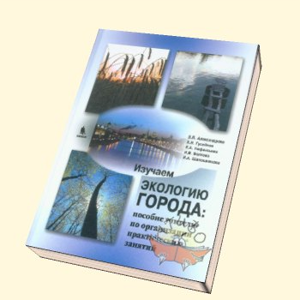

Данное учебное пособие разработано в рамках Городской экспериментальной площадки сети экологических школ, работающих по теме «Экологическое образование в столичном мегаполисе. Экологическая безопасность человека в городской среде» под руководством член-корр. РАО Захлебного А. Н., профессора РАО, д.б.н. Дзятковской Е. Н. и рекомендовано для профильных экологических классов старшей и средней школы, преподавателям средних специальных учебных заведений и вузов. Лабораторно-полевой экологический практикум можно использовать как дополнительный материал для учителя и ученика при изучении биологии в старших классах, как учебное пособие к курсу «Экология Москвы и устойчивое развитие», а так же для проведения занятий в кружках, разработки ученических проектов с целью мониторинга состояния окружающей среды.

Практикум базируется на многолетнем опыте проектной и научно-исследовательской деятельности авторов и содержит общепринятые методики, методики, адоптированные авторами, а также оригинальные авторские разработки по геоэкологии, биоиндикации, социальной экологии, а также психоэмоциональному восприятию окружающей среды.

По своему содержанию практикум отличается высокой степенью интеграции биологии и экологии с другими науками. Так, в доступной для учеников форме изложены вопросы геоэкологии, методики химического анализа, изучается антропогенное воздействие на природные и городские экосистемы. Практикум построен в режиме лабораторно-полевых занятий и содержит не только комплекс вопросов и заданий для учащихся, но и необходимый информационный материал в рефлексивных формах «что надо вспомнить?» и «что надо запомнить?». Такая форма построения данного учебного пособия дает возможность педагогу применять в своей работе деятельностные формы обучения, организуя при этом не только практико ориентированную деятельность, но что особенно важно мыследеятельность.

Большое количество работ и высокая степень интеграции материала дает возможность преподавателю вырабатывать индивидуальную творческую траекторию своей деятельности в зависимости от социоприродного окружения образовательного учреждения, уровня обученности или специализации класса (группы), а также формировать межпредметные, надпредметные и личностные компетенции. Значительную методическую помощь может оказать данное учебное пособие учителю в организации проектной деятельности школьников.

Практикум включает три главы, которые разделены на разделы. Общий объем практикума составляет 412 страниц и содержит 93 работы.

***Практикум был представлен на конкурсы и имеет награды:***

- Призер Московского городского заочного конкурса методической литературы по эколого-биологическому образованию детей в номинации «Учебная», 2008; <http://ecoschool930.narod.ru/Avp.htm>

- Грант издательства «ВЕНТАНА-ГРАФ» и 2 место в конкурсе учителей, работающих по УМК И.Н. Пономаревой как дополнительное пособие учителям биологии, 2009; <http://ecoschool930.narod.ru/Avp.htm>

- Лауреат 2 степени Национальной экологической премии «ЭкоМир» в номинации «Экологическое образование и просвещение», 2011 <http://portal.ecoworld.ru/>

***Использование учебного пособия «Изучаем экологию города»:***

Учебное пособие широко используется педагогами образовательных учреждений Москвы, Брянска, Твери, Тулы, преподавателями Российского государственного аграрного университета – МСХА имени К. А. Тимирязева и образовательными учреждениями (приложение).

Учебное пособие находится в свободной продаже в книжных магазинах и в Интернет-магазинах

<http://www.kniga.ru/books/689708>

<http://www.setbook.ru/books/311756.html?_openstat=bWFya2V0LnlhbmRleC5ydTvQkNC70LXQutGB0LDQvdC00YDQvtCy0LAg0JIu0J8uICLQmNC30YPRh9Cw0LXQvCDRjdC60L47NTY4MDYxNzE0Ow>

<http://my-shop.ru/shop/books/500553.html?partner=240>

Учебное пособие занесено в фонды Центральной городской детской библиотеки им. А.П. Гайдара

<http://www.gaidarovka.ru/index.php?option=com_content&task=blogcategory&id=89&Itemid=295>

***5.1.2. Линия непрерывного экологического образования «Основы экологической культуры».***

Данная линия составлена на базе фундаментального ядра содержания общего среднего образования и требований к результатам основного общего образования, представленных в государственном стандарте основного общего образования нового поколения. В ней так же учитываются важнейшие идеи и положения программы развития и формирования универсальных учебных действий для основного общего образования, преемственность с примерными программами для начального общего образования и согласованность с учебными программами основной школы. Данная линия рекомендуется в качестве факультативного курса с 6-го до 9 класса и элективного курса в 10-11 классах. В её содержание включаются основы биологии, географии, истории, литературы и других наук, определяющих современную естественнонаучную и социальную картину мира.

В линии «Основы экологической культуры» экологическое образование строится на системно-историческом подходе развития цивилизаций, где в хронологической последовательности раскрываются культурологические, социально-психологические, аксиологические основы взаимодействия Человека и Природы, изучаются основы экологической философии, формируются принципы новой экологической этики. Используется опыт реализации этнокультурных ценностей в практике взаимодействия с окружающим миром, технологии, формирующие у детей представления о моральных категориях, нравственных нормах и эколого-эстетических идеалах.

Линия непрерывного экологического образования состоит из четырёх учебных модулей.

1. Практикум «*Экология живых организмов*» для 6-7 класса (Александрова В.П., Болгова И.В., Нифантьева Е.А.);

Программа и методические рекомендации курса «*Экология живых организмов*» (Александрова В.П.);

2. Практикум «*Культура здоровья человека*» для 8 класса (Александрова В.П., Болгова И.В.);

Программа и методические рекомендации курса «Культура здоровья человека» (Александрова В.П.);

3. Практикум «*Ресурсосбережение и экологическая безопасность человека*» для 9 класса (Александрова В.П., Болгова И.В., Нифантьева Е.А.);

Программа и методические рекомендации курса «Ресурсосбережение и экологическая безопасность человека» (Александрова В.П.);

4. Элективный курс «*Изучение водных экосистем города*» для 10-11 класса (Александрова В.П., Гусейнов А.Н., Нифантьева Е.А.);

Программа и методические рекомендации курса «Изучение водных экосистем города» (Александрова В.П.).

Учебные модули апробированы в ОУ №№ 930, 1995, 827, 1945, 1507, 1104 и др.

***Учебные модули были представлены на конкурсы и имеют награды:***

- Диплом форума образовательных инициатив на Юго-Западе, 2010; <http://ecoschool930.narod.ru/Avp.htm>

- Победитель Второго Московского конкурса методических материалов дополнительного эколого-биологического образования, 2011; <http://ecoschool930.narod.ru/Avp.htm>

В настоящее время материалы находятся в печати и внесены в каталог будущих изданий издательства «Бином. Лаборатория знаний». http://www.lbz.ru/books/287/5939/

***5.1.3. Система интегрированных уроков.***

Ни для кого не секрет, что знания сегодняшнего школьника о мире похожи на «лоскутное одеяло», состоящее из отдельных предметов школьной программы. Поэтому как межпредметная, так и внутрипредметная интеграция способствует развитию активной познавательной деятельности школьника, формирует целостную картину мира, понимание связей между явлениями в природе, обществе и мире в целом.

В ГОУ СОШ № 930 г. Москвы накоплен большой опыт проведения интегрированных уроков, разработана система интегрированных уроков по основным учебным предметам и организационные основы их проведения. Вот некоторые примеры таких уроков.

***Примеры и краткая характеристика интегрированных уроков.***

6 класс (Интеграция биологии и литературы, авторы Александрова В.П., Короткова О.К.). Сквозь волшебный прибор Левенгука (по стихотворению Н. Заболоцкого). (Раздел Клеточное строение растений). В интересной поэтической форме Н. Заболоцким рассказывается о возможностях удивительного прибора – микроскопа. Литературный материал дополнен историей изобретения микроскопа, его строением, умениями пользования, лабораторными работами.

7 класс (Интеграция географии, биологии, экологии, авторы Александрова В.П., Малютина И.С.). Кругосветное путешествие (Зоогеграфия). (Обобщающий урок зоологии) Путешествуя по странам и континентам, ребята узнают о многообразии животных, особенностях их строения и жизнедеятельности в зависимости от условий обитания. Особое внимание уделяется редким и исчезающим видам, причинам их исчезновения.

8 класс (Интеграция биологии, литературы, психологии, авторы Короткова О.К., Александрова В.П.). Темперамент. Характер. Личность (по страницам зарубежной литературы). Изучение темы Темперамент. Характер. Личность. (Психологические особенности личности) проходит не очень интересно, но объединив усилия учителей биологии и литературы, можно на практике посмотреть значение темперамента и характера в судьбе человека, роль воли в формировании характера. Урок посвящается известному драматургу У. Шекспиру (сроки изучения этой темы примерно совпадают с днём рождения и смерти Шекспира – 23 апреля). При изучении литературных произведений учитель и ученики характеризуют образ героя. Что должна содержать характеристика? Прежде всего, темперамент. Темперамент рассматривают на примере Гамлета и Отелло. На примере «Трёх мушкетёров» рассматривается вопрос - может ли людей с разными темпераментами объединить общее дело?

8 класс (Интеграция физкультуры и биологии, авторы Александрова В.П., Либман Ю.Г.). Значение физических упражнений для формирования опорно-двигательной системы. (Опорно-двигательная система). Двухчасовой урок проводится в кабинете и спортзале.

10 класс (Интеграция биологии, литературы, музыки, ИЗО, авторы Короткова О.К., Александрова В.П.). Природа: храм или мастерская? (урок деловая игра). (Образы природы в художественных произведениях и народном творчестве).

10 класс (Интеграция биологии, экологии, обществознания, авторы Александрова В.П., Малютина И.С. ). Экология Московского Столичного Региона (деловая игра). (Живой мир в литературе). Урок построен в форме суда над человеком. Перед проведением урока классы были поделены на деятельностные группы: Судьи, Пострадавшая – Природа, Обвиняемый – Человек, Адвокат, Прокурор, Экологи, Зоологи, Ботаники, Медики, Промышленники, Ответственные за ООПТ и т.д.

Каждой группе надо было не только представить подготовленный материал, но и выработать свою позицию по рассматриваемой теме в рамках судебного процесса. В конце урока группа «судьи» дала оценку работы всего класса, каждой отдельной группы, самостоятельно подвели итоги изученного материала и, конечно, вынес приговор. Данный урок имел большой эмоциональный заряд, он дал возможность многим детям проявить свои способности в изложении материала, отстаивании своих мнений, артистизме. Многие учащиеся открылись с новой стороны, неизвестной до этого момента учителям.

Урок нов не только по своей структуре, но и по видам работы учащихся. На этом уроке ребята показали навыки самостоятельной работы в течение двух уроков. Такая форма проведения занятия дала возможность для самовыражения, самореализации и творчества учащихся, способствовала более полному раскрытию их способностей.

11 класс (Интеграция биологии, истории, литературы, авторы Александрова В.П., Короткова О.К.). Генетика совести (нравственный выбор человека). Предметом изучения на этом уроке является история генетики. Урок посвящён научному и гражданскому подвигу Н.И. Вавилова, а окунуться в ту эпоху позволило произведение В. Дудинцева «Белые одежды».

11 класс (Интеграция биологии и химии, авторы Мануйлова Т.С., Александрова В.П.). Белки. Химические свойства. Роль в организме. Достаточно известный, почти академический, урок, который ещё раз доказывает эффективность интегрированного обучения.

11 класс (Интеграция биологии, химии, экологии, авторы Мануйлова Т.С., Александрова В.П. ). Использование минеральных удобрений в сельском хозяйстве. 10 класс. Данный урок позволил одновременно повторить основы ботаники (роль удобрений в жизни растений), химии (формулы и химические свойства удобрений) и экологии (экологические проблемы, связанные с неправильным внесением удобрений).

* 1. **Информация о представлении (апробации) методической системы профессиональному сообществу**

|  |  |  |  |  |  |
| --- | --- | --- | --- | --- | --- |
| № | Дата проведения | Место проведения | Формат мероприятия | Название мероприятия | Тема выступления |
| 1 | 17.02.09 | МИОО | Городская научно-методическая конференция | «Модернизация школьного образования и УМК по биологии издательства «Вентана-Графф». | Формирование экологической культуры. Использование авторского дидактического пособия в основном и дополнительном образовании |
| 2 | 12.03. 09. | ГОУ СОШ № 930 | Городская конференция | «Культурологические аспекты экологического образования в условиях информационно-развивающего пространства» | Использование информационного ресурса в экологическом образовании |
| 3 | 15.04.09 | Департамент образования города Москвы | Межведомственный координационный совет по непрерывному экологическому образованию в городе Москве | «Экологическое образование в условиях модернизации Российского образования» | Использования информационного ресурса в экологическом образовании |
| 4 | 25.09.09 | ГОУ ЦО № 2006 | Городской круглый стол | «Формирование целостного системного подхода к сбережению всех ресурсов Земли в образовательных предметах» | Мониторинг окружающей среды по экологии как система формирования представлений о ресурсосбережении |
| 5 | 18.03.10 | МЦКО | Городской круглый стол | «Формирование предметных и надпредметных компетенций как основополагающий фактор роста конкурентоспособности выпускников школ» | Лабораторно-полевой экологический практикум «Изучаем экологию города на примере Московского Столичного региона» как инструмент развития надпредметных компетенций |
| 6 | 1.04.10 | Московский государственный лицей № 1535 | Девятый Московский педагогический марафон учебных предметов. | День учителя биологии | Формирование экологической культуры через элективный курс по экологии Москвы |
| 7 | 23 – 26 апреля 2010 года | Международный выставочный центр «Крокус Экспо» | Дни научно-технического творчества и молодёжных инициатив | Мастер-класс | Организация научно-исследовательской и проектной деятельности школьников. |
| 8 | 30. 08.10 | Российская академия образования, ул. Погодинская, д.8 | Российская научно-практическая конференция | «Школа XXI века» | Использование авторских учебных пособий в экологическом образовании. |
| 9 | 30. 03.11 | Московский государственный лицей № 1535 | Десятый Московский педагогический марафон учебных предметов. | День учителя биологии | Разработка учебных модулей при проектировании непрерывного экологического образования в основной и старшей школе. |
| 10 | 18.04.11 | ГОУ СОШ № 1104 | III Окружная научно-практическая конференция с участием образовательных учреждений ГЭП города Москвы | Экологическое образование в столичном мегаполисе: итоги второго этапа ГЭП | Использование результатов ГЭП в экологическом образовании ОУ Юго-Западного округа |
| 11 | 1.10.11 -  1.11.11 | ОМЦ ЮЗОУО ДОгМ | Окружной конкурс | Форум образовательных инициатив на Юго-Западе – 2011 | УМК по экологии для 6-7 классов «Экология живых организмов» |
| 12 | 28-30 июня 2011 года | МГУ-СПбГУ | Всероссийский съезд | Всероссийский съезд учителей биологии | Изучаем экологию города» в экологическом образовании и воспитании. Тезисы. |
| 13 | 8.06.11 | ул. Новый Арбат, д. 11, к.1. | Городская научно-практическая конференция | Городская научно-практическая конференция по вопросу развития системы экологического образования и просвещения в городе Москве 8 июня 2011 года | Использование авторского учебного пособия «Изучаем экологию города» для формирования ценностных приоритетов природоохранной деятельности у школьников города Москвы. Тезисы. |
| 14 | 27.01 12 | ул. Одесская 12-А МДЭЦ | Региональная открытая научно-практическая конференция | «Дополнительное эколого-биологическое образование – ресурс устойчивого развития общества» | УМК «Экология живых организмов», 5-7 класс линии «Основы экологической культуры» |
| 15 | 29.03.12 | Московский государственный лицей № 1535 | Одиннадцатый  Московский педагогический марафон учебных предметов. | День учителя биологии | Проектирование виртуальной экологической тропы  <http://marathon.1september.ru/2012-03-29-1145461#section-15> |
| 16 | 17.04.12 | ГБОУ СОШ № 1104 ул. Капицы, д.14А | IV городская научно-практическая конференция | Проектирование школьной программы формирования экологической культуры, здорового и безопасного образа жизни на основе требований ФГОС | Учебные экологические модули на основе интеграции основного и дополнительного образования (основная и старшая школа) |
| 17 | 19.04.12 | РУДН  Подольское шоссе, 8/5, Экологический факультет | Всероссийская (с международным участием)  научно-практическая конференция, секция «Экологический мониторинг» | Актуальные проблемы экологии и природопользования | Использование учебного пособия «Изучаем экологию города» в естественно-научном образовании  [www.ecoman.ru](http://www.ecoman.ru) |

**5.3. Печатные работы учителя Александровой В.П. в области эколого-биологического образования**

1. Александрова В.П., Гуревичева Н.Т. Использование краеведческих музеев в эколого-этнографическом образовании учащихся. // Экологическое образование. №1 2005, с. 42-45.

2. Гуревичева Н. Т., Александрова В.П. Музей: грани взаимодействия. Сборник ЮЗОУО, № 70, 2006, с. 54-59.

3. Александрова В.П., Гуревичева Н.Т. Использование краеведческих музеев в эколого-этнографическом образовании. Модель непрерывного экологического образования в системе дошкольного и общего образования Москвы. Центр «Школьная книга» М., 2006, с.74-77.

4. Гуревичева Н.Т., Александрова В.П. Добрые посиделки в «Живунах». Учительская газета № 37.12 декабря 2006, с. 11.

5. Александрова В.П. Гуревичева Н.Т. С детства дружбой дорожи. Библиотечная газета..2006 год.

6. Александрова В.П. Традиции и инновации в эколого-этнографическом образовании и воспитании. В мире школьных музеев» № 1. Центр «Школьная книга». М. 2007, с. 60-64.

7. Александрова В.П. Использование нетрадиционных носителей информации в экологическом образовании. Сборник ЮЗОУО «Проблемы, поиски, находки» №78. М. 2007, с. 87-91.

8. Александрова В.П., Гуревичева Н.Т., Теплякова Н.П., Зыкова Л.А., Петрушина Н.В. Формирование экологической культуры средствами музейной педагогики. Научно-методический журнал «Биология в школе» №5, 2008, с. 40-44.

9. Хлюстова Т.В., Александрова В.П. Через сказку к экологическому мышлению. Сборник ЮЗОУО «Культурологические аспекты экологического образования в условиях информационно-развивающего пространства (готовимся к внедрению Федеральных государственных образовательных стандартов нового поколения)». М., 2009, с. 61-63.

10. Александрова В.П. Использование информационного ресурса в экологическом образовании. Сборник ЮЗОУО «Культурологические аспекты экологического образования в условиях информационно-развивающего пространства (готовимся к внедрению Федеральных государственных образовательных стандартов нового поколения)». М. 2009., с.15-25.

11. Александрова В.П., Короткова О.К. Методическая разработка авторского интегрированного урока по литературе и биологии на деятельностной основе. «Природа: храм или мастерская». Сборник ЮЗОУО «Культурологические аспекты экологического образования в условиях информационно-развивающего пространства (готовимся к внедрению Федеральных государственных образовательных стандартов нового поколения)». М. 2009., с. 25-32.

12. Александрова В.П., Гуревичева Н.Т., Теплякова Н.П., Зыкова Л.А., Петрушина Н.В. Формирование экологической культуры средствами музейной педагогики в полиэтнических школах. В мире школьных музеев №2. Центр «Школьная книга», М. 2009., с.108-119.

13. Александрова В.П., Гусейнов А.Н., Нифантьева Е.А., Болгова И.В., Шапошникова И.А. Изучаем экологию города. Учебное пособие для учителей. «Бином», М. 2009, 412 с.

14. Александрова В.П. Концептуальные основы современного экологического образования (из опыта работы ГОУ СОШ №930). Сборник ЮЗОУО «Экспериментальная деятельность на ЮГО-Западе: теория и практика». М., 2009., с.82-93.

15. Александрова В.П. Элективные курсы для формирования экологической культуры в городе. // Биология. Учебно-методическая и научно-популярная газета для преподавателей биологии, экологии и естествознания №11, Издательский дом «Первое сентября», 2010., с.20-24.

16. Александрова В.П., Малютина И.С., Копылова Е.В. Кругосветное путешествие Ч.Дарвина. //Учебно-методическая и научно-популярная газета для преподавателей биологии, экологии и естествознания № 23, Издательский дом «Первое сентября», 2010, с. 17-24.

17. Александрова В.П., Гусейнов А.Н. Лабораторно-полевой экологический практикум «Изучаем экологию города». // Экологическое образование. №3 2010, с. 50-53.

18. Александрова В.П. Использование авторского учебного пособия «Изучаем экологию города» для организации научно-исследовательской работы в образовательных учреждениях. Сборник трудов по материалам научно-практической конференции «Наша новая школа»: грани совершенствования». М., 2011., с. 142-148.

19. Александрова В.П. Формирование экологической культуры в городе через элективные курсы (из опыта использования авторского дидактического пособия для учителей биологии и экологии). Сборник докладов Третьей научно-практической районной конференции. /Муниципалитет Коньково, М 2011, вып.3, с. 8-14.

20. Александрова В.П., Гуревичева Н.Т., Петрушина Н.В. Инновации в экологическом образовании. Учебно-методическая и научно-популярная газета для преподавателей биологии, экологии и естествознания № 8 от 16-30 апреля 2011, с. 23-28.

21. Александрова В.П. Использование учебного пособия «Изучаем экологию города» в экологическом образовании и воспитании. Сборник материалов Всероссийского съезда учителей биологии МГУ-СПбГУ 28-30 июня 2011 года. Электронный ресурс, с.1-2.

22. Александрова В.П., Болгова И.В. // Непрерывное экологическое образование. Биология. Учебно-методическая и научно-популярная газета для преподавателей биологии, экологии и естествознания № 12, Издательский дом «Первое сентября», 2011, с. 4-7.

23. Александрова В.П., Социально-педагогическое партнёрство. // Учебно-методическая и научно-популярная газета для преподавателей биологии, экологии и естествознания № 12, Издательский дом «Первое сентября», 2011, с.12-17.

24. Александрова В.П., Малютина И.С. «Охота за киловаттами». Ученический семейный проект (Из опыта работы педагогов и учащихся ГОУ СОШ № 930 г. Москвы). // Водородный всеобуч. № 1 (21) 2011. С. – 60-65.

25. Александрова В.П., Болгова И.В. На подступах к метапредметным результатам. // Газета «Первое сентября» № 14 от 27 августа 2011 года, с. 11.

26. Александрова В.П. Использование авторского учебного пособия «Изучаем экологию города» для формирования ценностных приоритетов природоохранной деятельности у школьников города Москвы. Тезисы докладов участников научно-практической конференции по вопросу развития системы экологического образования и просвещения в городе Москве 8 июня 2011 года., М., 2011, с. 19-22.

27. Александрова В.П., Малютина И.С. Разработка экологических проектов в области ресурсосбережения на основе семейного проектирования. // Экологическое образование. №3 2011, с. 22-31.

28. Александрова В.П., Шапошникова И.А. Предмет нужный, важный, нуждающийся в особом внимании. Учительская газета № 52 от 27 декабря 2011, с. 15.

29. Александрова В.П., Попов М.А. Проектирование экологического образования и воспитания в Юго-Западном округе Москвы на период перехода на ФГОС нового поколения. Сборник статей «Экологическое образование как направление духовно-нравственного развития школьников». М.: Бином, 2012, с. 66 – 82.

30. Александрова В.П., Малютина И.С. Методическая разработка интегрированного урока «Природа и человек». Сборник статей «Экологическое образование как направление духовно-нравственного развития школьников». М.: Бином, 2012, с. 105 – 121.

**5.4. Интернет – публикации учителя**

1. «Кругосветное путешествие Ч. Дарвина» <http://pedsovet.org/component/option,com_mtree/task,viewlink/link_id,67237/Itemid,118/>
2. Проектная работа «Охота за киловаттами» <http://pedsovet.org/component/option,com_mtree/task,viewlink/link_id,67231/Itemid,343/>
3. Методическая разработка открытого интегрированного урока

<http://www.uchportal.ru/load/65-1-0-25937>

4. Методическая разработка интегрированного урока «Природа и человек» http://pedsovet.org/component/option,com_mtree/task,viewlink/link_id,67262/Itemid,343/

1. Конспект и презентация проектной работы по географии и экологии "Охота за киловаттами"

ttp://www.uchportal.ru/load/195-1-0-25677

1. Методическая разработка интегрированного урока «Природа храм или мастерская»

http://pedsovet.org/component/option,com_mtree/task,viewlink/link_id,67264/

1. Исследовательский проект «Прогулки по Тропарёво»

<http://pedsovet.org/component/option,com_mtree/task,viewlink/link_id,67441/Itemid,6/>

1. Виртуальная экологическая тропа: проектирование и использование в естественнонаучном образовании

http://pedsovet.org/component/option,com_mtree/task,viewlink/link_id,72867/Itemid,6/

1. Интегрированный урок по географии и биологии на тему «Кругосветное путешествие Чарльза Дарвина»

http://www.mirgeografii.ru/prezentaciya-po-geografii-i-biologii-integrirovannogo-uroka-na-temu-puteshestvie-charlza-darvina.html

**Критерий 6. Обеспечение непрерывности собственного профессионального образования.**

По данным учёных, информационное поле каждые пять лет удваивается, поэтому чтобы успеть за меняющимся информационным миром и соответствовать всем требованиям, предъявляемым к современному учителю, необходимо постоянно повышать свою квалификацию.

**6.1. Тема самообразования и курсы повышения квалификации за 2008-2012 гг.**

Моя тема самообразования в 2010 – 2012 г.г. продиктована необходимостью подготовки к переходу на ФГОС нового поколения - ***«Проектирование естественно-научного образования на основе системно-деятельностного и культурно-исторического подхода»***.

Провожая ребёнка в первый класс, родители обычно наставляют его словами «Учись, приобретай прочные знания, которые тебе понадобятся в течение всей жизни», но в настоящее время такие наставления потеряли свою актуальность. В связи со стремительными изменениями в обществе, нестабильностью рынка труда, постоянным обновлением информационного поля и модернизацией материально-технического обеспечения школ, вузов, офисов, перед школой появляются совершенно новые цели и задачи. Стратегическая цель развития школьного образования сегодня, связана с приданием ему развивающего, общекультурного и конкурентоспособного на международной арене характера. Выпускник современной школы должен не только обладать определённой суммой знаний, но и уметь применить их как в стандартных, так и в новых незнакомых ему условиях изменяющегося общества. Выпускник должен быть готов к использованию знаний разных учебных областей в конкретной ситуации, приобретению новых знаний и даже смене профессии. Таким образом, основная цель образования ***«Знание на всю жизнь»*** уступает место новой цели ***«Приобретение умений учиться и переучиваться в течение всей жизни»***. Это полностью соответствует подписанной Российской Федерацией Стратегии ЕЭК ООН по образованию для устойчивого развития (Вильнюс, 2005) и мировым тенденциям развития общего среднего образования. В связи с этим кардинально изменились и требования к конечным результатам обучения. В настоящее время результатами обучения являются: предметные, метапредметные личностные.

Если проанализировать требования к результатам образования, то, самыми сложными и мало понятными для большинства педагогов-практиков являются метапредметные результаты. Действительно, каждый учитель-предметник в той или иной степени владеет предметным материалом, поэтому получение предметных результатов, то есть усвоение учебного материала не будет являться чем-то новым и сложным. Личностные результаты тоже нам знакомы, так как в рамках триединых задач урока (сейчас задачи урока необходимо формулировать в соответствии с новыми результатами обучения) мы всегда ставили задачи воспитательного характера. А вот для получения метапредметных (иногда говорят надпредметных) результатов обучения в соответствии с новыми стандартами работу педагогов разных предметов необходимо построить в едином формате, то есть, опираясь на универсальные учебные действия (универсальные, то есть единые для всех!), причём, что именно основная и старшая школа столкнётся с серьёзными проблемами в области получения метапредметных результатов. В начальной школе основным учебным предметам школьников обучает один учитель, и он уже по праву своего образования и преподавания «универсален и метапредметен», что не скажешь про учителей основной и старшей школы. Ведь быть универсальным учителем в старшей школе почти невозможно, учитывая специфику и уровень преподавания по каждому учебному предмету.

Для того чтобы подготовится к переходу на новые стандарты и успешно их освоить необходимо ознакомится с работой своих коллег, перейти на единый методологический язык, выработать единые критерии оценки работы учащихся и др. Направления работы по теме самообразования:

1. Проведение интегрированных уроков (Критерий 5);

2. Разработка авторских учебных пособий (Критерий 5);

3. Проектная деятельность (Критерий 2 и 3);

4 Обсуждение проблем в профессиональном сообществе, обмен опытом (Критерий 5);

5. Повышение квалификации;

6. Участие в экспериментальной и инновационной деятельности.

***Курсы повышения квалификации (за пять лет)***

- «Социально-педагогическое партнёрство и реализация нового государственного стандарта», Иркутск, 2009, 72 часа. Курсы проводились на базе Летней экологической школы на Байкале.

- «Технологии организации и проведения мониторинга окружающей среды», МИОО, 2009, 72 часа. Курсы проводились на базе ГОУ СОШ № 930.

***Авторские курсы повышения квалификации:***

- Курсы повышения квалификации учителей естественно научного цикла, МИОО на тему «Технологии мониторинга окружающей среды» на базе ГОУ СОШ №930 (2008-2009 уч. год), БИ 24.

- Курсы повышения квалификации учителей естественно научного цикла, МИОО на тему «Ресурсосбережение и экологическая безопасность в городе» на базе ГОУ СОШ №930 (2010-2011 уч. год), ЕСТ 6.

- Курсы повышения учителей естественно научного цикла, МИОО на тему «Образовательные и воспитательные аспекты ресурсосбережения в современ-ной школе» на базе ГОУ СОШ №930 (2011-2012 уч. год), ЭКО 34.

<http://kurs.mioo.ru/reg/courlist-n11.asp>

- Курсы повышения учителей естественно научного цикла, МИОО на тему «Проектирование экологического компонента учебных предметов в условиях интеграции основного и дополнительного образования» на базе ГОУ СОШ №930 (планируется на 2012-2013 уч. год).

Курсы проводятся на основе авторских учебных и научно-методических разработок.

**6.2. Участие в профессиональных конкурсах**

|  |  |  |  |  |
| --- | --- | --- | --- | --- |
| № | Название конкурса | Год участия | Уровень конкурса | Результат |
| 1 | Конкурс лучших учителей РФ (ПНПО) | 2007 | РФ | Победитель |
| 2 | Конкурс на соискание "Гранта Москвы" в области инновационных технологий | 2007 | Москва | Победитель |
| 3 | Конкурс на соискание "Гранта Москвы в сфере образования" | 2009 | Москва | Победитель |
| 4 | Конкурс учителей биологии города Москвы, работающих по программе И.Н. Пономарёвой | 2009 | Москва | 2 место |
| 5 | Конкурс на Грант префекта за достижения в области экологического образования и просвещения | 2007 | Юго-Западный округ г. Москвы | Победитель |
| 6 | Окружной конкурс "Лидер года - 2006" в номинации "Руководитель детского общественного объединения " | 2006 | Юго-Западный округ г. Москвы | 2 место |
| 7 | Заочный конкурс авторов учебно-методической литературы в области эколого-биологического образования в номинации "Учебная" | 2008 | Москва | Призёр |
| 8 | Форум образовательных инициатив на Юго-Западе - 2011 | 2011 | Юго-Западный округ г. Москвы | Участие |
| 9 | Национальной экологической премии «ЭкоМир» | 2011 | РФ | Лауреат 2 степени в номинации «Экологическое образование и просвещение» |
| 10 | Второй Московский конкурс методических материалов дополнительного эколого-биологического образования | 2011 | Москва | Победитель |

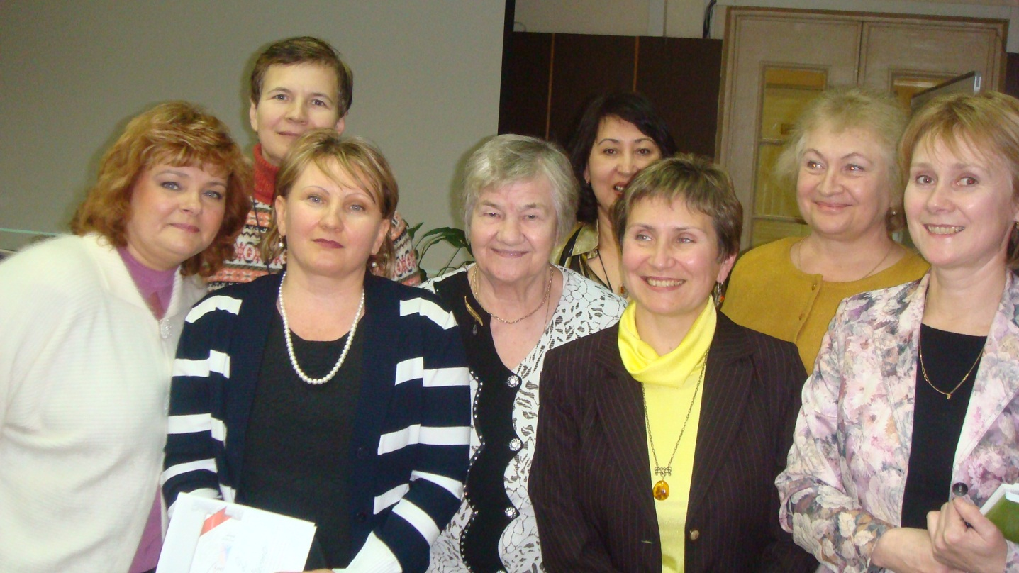

На встрече с автором УМК Биология И.Н. Пономарёвой (в центре)

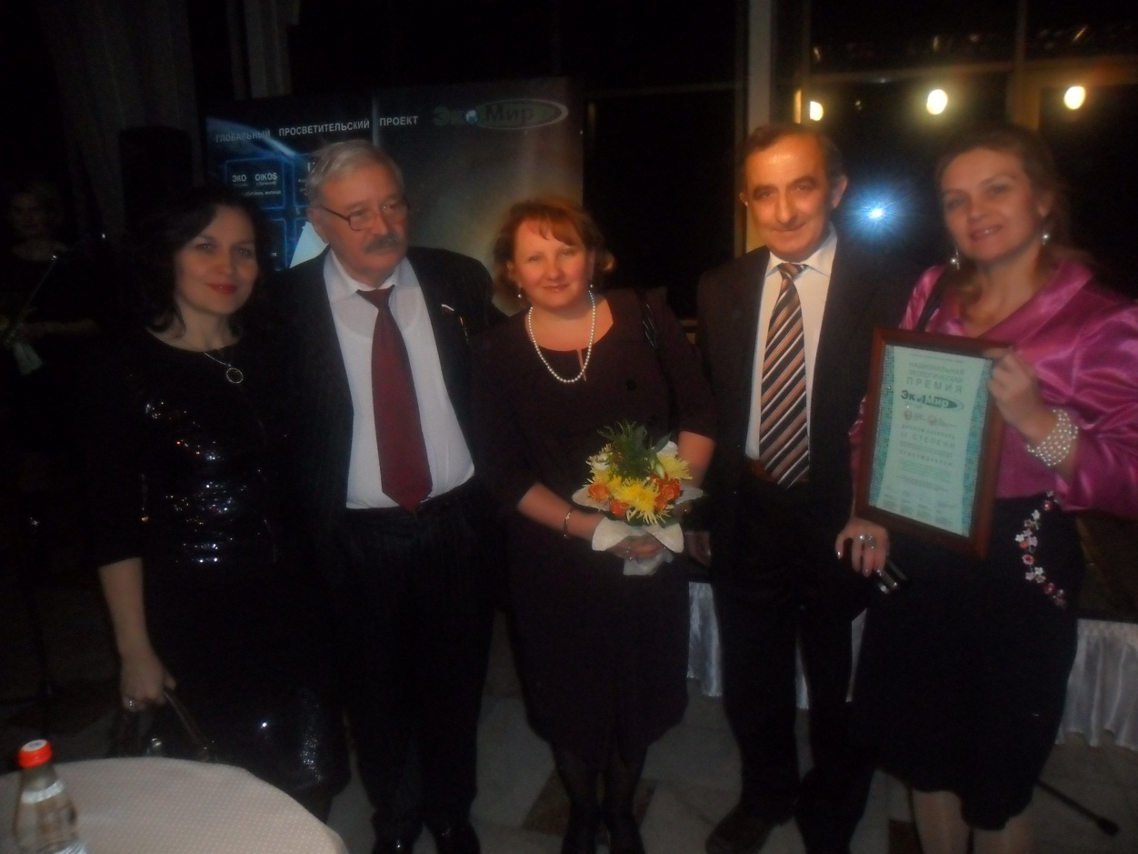

Вручение Национальной экологической премии «ЭкоМир» авторскому коллективу разработчиков учебного пособия «Изучаем экологию города». Премию вручил М. Ч. Залиханов (слева), депутат Государственной Думы РФ, Председатель подкомитета по проблемам устойчивого развития комитета по науке и наукоемким технологиям, председатель Совета учредителей Национальной Экологической Премии "ЭкоМир", академик РАН.

**6.3. Подготовка диссертационной работы в области гигиены здоровья детей**

Работа выполнена в лаборатории цитогистологии Учреждения Российской академии медицинских наук научно-исследовательский институт экологии человека и гигиены окружающей среды им. А.Н. Сысина РАМН и в лаборатории эпидемиологии питания Учреждения Российской академии медицинских наук научно-исследовательский институт гигиены и охраны здоровья детей и подростков НЦЗД РАМН в рамках Городской программы определения эффективности водопотребления бутылированных вод в образовательных учреждениях г. Москвы.

Опираясь на результаты исследований, Московский Фонд содействия санитарно-эпидемиологическому благополучию с целью оптимизации водопотребления в детских образовательных учреждениях и улучшению иммунных свойств организма детей включил в типовой двадцатидневный рацион ДОУ и ГОУ питьевую воду высшей категории качества, расфасованную в ёмкости (акт о внедрении №19/09 от 27.04.09.).

Результаты работы были широко представлены учёным и медицинским работникам в нашей стране (Москва, Курск, Тюмень, Воронеж) и за рубежом (Италия, Испания, Китай).

**6.4. Печатные работы Александровой В.П. по теме диссертации**

1. Беляева Н.Н., Горелова Ж.Ю., Тобис В.И., Шамарин А.А., Александрова В.П., Севостьянова Е.М. Цитологический статус слизистых оболочек носа и рта как один из показателей состояния здоровья при водопотреблении обычной, бутылированной и витаминизированной вод. «Современные проблемы медицины окружающей среды». Материалы Пленума Научного совета по экологии человека и гигиены окружающей среды РАМН и Минздрава и соц. развития РФ (под ред. акад. Ю.А. Рахманина). 16-17 декабря 2004 г. Москва.

2. Беляева Н.Н., Горелова Ж.Ю., Александрова В.П., Тобис В.И. Оценка цитологического статуса слизистой оболочки носа и рта как одного из критериев изучения состояния здоровья детей в новых условиях организации питьевого режима в детских коллективах. Вопросы современной педиатрии. 2005, т.4, приложение 1. Сборник материалов Х съезда педиатров России «Пути повышения медицинской помощи детям». С.-44-46.

3. Олесинов А.А., Александрова В.П., Беляева Н.Н. Морфофункциональные показатели оценки влияния на организм питьевых вод различного состава. Вопросы современной педиатрии. 2005, т.4, приложение 1. Сборник материалов Х съезда педиатров России «Пути повышения медицинской помощи детям». С.-380-381.

4. Горелова Ж.Ю., Беляева Н.Н., Александровский С.Б., Мосов А.В., Шамарин А.А., Колдобенко А.Н., Кизенко О.А., Александрова В.П. Использование продуктов питания повышенной пищевой ценности у учащихся в образовательных учреждениях. Вопросы современной педиатрии. 2005, т.4, приложение 1. Сборник материалов Х съезда педиатров России «Пути повышения медицинской помощи детям». С.-279-280.

5. Беляева Н.Н., Рахманин Ю.А., Горелова Ж.Ю., Александрова В.П. Информативность определения цитологического статуса слизистых оболочек носа и рта при оценке качества воды. Гигиена и санитария 2005-№ 6. С.- 40-42.

6. Беляева Н.Н., Рахманин Ю.А., Горелова Ж.Ю., Александрова В.П., Александровский С.Б., Шамарин А.А., Севостьянова Е.М. Влияние качества питьевой воды на цитологический статус слизистых оболочек носа и рта у дошкольников. Вопросы детской диетологии. 2005. С.-16-19.

7. Беляева Н.Н., Сычева Л.П., Шамарин А.А., Коваленко М.А., Гасимова З.М., Нейман-заде И.К., Чуприна О.В., Шереметьева С.М., Александровский С.Б., Александрова В.П. Оценка цитологического и цитогенетического статуса слизистых оболочек полости носа и рта у человека. Методические рекомендации. Утверждены председателем научного совета РАМН и МзиСР России по экологии человека и гигиене окружающей среды академиком РАМН Рахманиным Ю.А. 27 апреля 2005г.С.- 37.

8. Беляева Н.Н., Горелова Ж.Ю., Тобис В.И., Шамарин А.А., Александрова В.П., Мосов А.В. Влияние водопотребления на состояние здоровья детей. Справочник педиатра, 2006, № 9. С.- 13-15.

9. Дмитриева О.С., Карганов М.Ю., Беляева Н.Н., Горелова Ж.Ю., Александрова В.П., Шамарин А.А. Изменения в характере обменных процессов у детей, выявляемые методом лазерной корреляционной спектроскопии, в условиях различных пищевых режимов. Научно-методические основы изучения адаптации детей и подростков к условиям жизнедеятельности (Ред. В.Р. Кучмы, Л.М.Сухаревой). М.2006. С.- 64-70.

10. Александрова В.П., Беляева Н.Н., Горелова Ж.Ю., Рапопорт И.К. Оценка состояния здоровья детей дошкольных образовательных учреждений в СВАО г. Москвы. Сборник материалов ХI конгресса педиатров России «Актуальные проблемы педиатрии». 2006 г. С.- 22-23.

11. Беляева Н.Н, Горелова Ж.Ю., Александрова В.П., Олесинов А.А., Пономарёва О.Ю., Алтаева А.А. Структурно-функциональные клеточные показатели оценки состояния здоровья при действии факторов окружающей среды./ Сборник материалов научной сессии «Экологические риски здоровью населения на Крайнем Севере». Надым, 25 апреля. Тюмень «Си-пресс». 2007г., С.- 21-24.

12. Беляева Н.Н., Сычева Л.П., Коваленко М.А., Шереметьева С. М., Алтаева А.А., Олесинов А.А., Александрова В. П., Пономарева О.Ю., Бяхова М. М.,Юрченко В.В. Применение морфофункциональных и цитогенетических исследований при анализе воздействия на организм факторов окружающей среды. Гигиена и санитария, 2007, № 5., С.- 63-65.

13. Александрова В.П., Беляева Н.Н., Рапопорт И.К., Горелова Ж.Ю., Тобис В.И. Научное обоснование определения цитологического статуса при оценке коррекции здоровья детей. Сборник трудов региональной научно-практической конференции 19 марта 2008 г. «Окружающая среда и здоровье человека». Курск. 2008.,С.-162-165.

14. Беляева Н.Н., Рахманин Ю.А., Александрова В.П., Пономарева О.Ю., Олесинов А.А., Сковронский А.Ю., Горелова Ж.Ю. Воздействие различных факторов на слизистые оболочки носа и рта у людей. 4-й международный симпозиум «Экология человека и медико-биологическая безопасность населения. 02-10ноября 2008, Испания Бенидорм, с.- 30-38.

15. Belyaeva N.N., Aleksandrova V.P., Ponomareva O.J., Gorelova Z.J. Noninvasive method of an estimation of the cytologic status of mucous membranes of a nose and mouth on the touch-prints at people as one of criteria of an estimation of a state of health at analysis of influence of factors of an environment. New trends in chemical toxicologe. 11-th SAC seminar 22-25 September, 2008, Moscow., P.43.

16. Александрова В.П., Беляева Н.Н., Рапопорт И.К., Горелова Ж.Ю. Научное обоснование определения цитологического статуса при оценке коррекции здоровья детей в условиях различного водопотребления (на примере двух округов г. Москвы). Сборник материалов V Международного симпозиума «Экология человека и медико-биологическая безопасность населения», о. Искья-Понте, Италия 9-16 октября 2009г., Электронный ресурс. С.- 7.

17. Беляева Н.Н., ПономареваО.Ю., Александрова В. П., Олесинов А.А.,Бударина О.В., Гасимова З.М. Использование неинвазивной оценки цитологического статуса слизистой оболочки носа и рта в социально-гигиеническом мониторинге. Гигиена и санитария, 2009, № 6., С.-74-76.

18. Беляева Н.Н., Рахманин Ю.А., Горелова Ж.Ю., Александрова В.П., Александровский С.Б. Анализ цитологического статуса слизистых оболочек носа и рта детей при оценке эффективности коррекции питания. XI Всероссийский конгресс диетологов и нутрициологов. 30 ноября - 2 декабря 2009 года. С.- 19.

19. Беляева Н.Н., Горелова Ж..Ю., Александрова В.П., Михайлова Р.И., Рапопорт И.К. Здоровьесберегающая технология в современной школе – потребление бутылированных вод высшей категории. Материалы всероссийской конференции с международным участием. 14-16 октября 2010 года. Воронеж, 2010.

20. Беляева Н.Н., Горелова Ж.Ю., Михайлова Р.И., Александрова В.П., Александровский С.Б. Цитологический статус слизистых оболочек носа и рта при оценке влияния на детей и подростков потребления кисломолочных продуктов и бутылированных вод высшей категории качества. VII Всероссийский Форум «Здоровье нации - основа процветания России». 15-17 09. 2011 раздел 3. «Здоровое питание - здоровая нация». Электронная версия. С. - 4-5.

**6.4. Достижения в экспериментальной и инновационной деятельности**

С 2000 года я являюсь координатором ГЭП в школе по теме «Экологическая безопасность человека в городской среде» (руководители член-кор. РАО Захлебный А.Н., д.б.н. профессор РАО Дзятковская Е.Н.).

<http://www.cdo-evrika.ru/web_muk/exp-place/eco-evrika-otch18-11.doc>

ГЭП ГОУ СОШ № 930 за достижение высоких результатов в работе Городским экспертным советом в 2008 году была признана одной из самых результативных экспериментальных площадок в городе Москве и награждена грамотой Департамента образования города Москвы. За подготовку учебно-методической литературы в области экологического образования руководитель ЭП Александрова В.П. имеет благодарности РАО.

**Электронное приложение.**

Отзыв Дзятковской Е.Н., д.б.н., ведущего специалиста ИСМО РАО, профессора о высоких результатах экспериментальной и инновационной работе Александровой В.П.

<http://ecoschool930.narod.ru/Avp.htm>

Отзыв Беляевой Е.Н., д.б.н., профессора ФГБУ НИИ экологии человека и гигиене окружающей среды им. А.Н. Сысина как руководителя диссертационных исследований.

<http://ecoschool930.narod.ru/Avp.htm>

Отзывы слушателей курсов повышения квалификации о высоком научно-методическом уровне курсов, проводимых Александровой В.П..

<http://ecoschool930.narod.ru/Avp.htm>

Учитель биологии и экологии

ГБОУ СОШ № 930 ___________________ Александрова В.П.

подпись

Достоверность информации подтверждаю,

директор ГБОУ СОШ № 930 ________________ / Фоменко О.Г. /

подпись Ф.И.О.

М.П.